Состояние конкурентной среды на рынках товаров и услуг Ульяновской области
Отчёт о результатах социологического исследования

Июль – сентябрь 2022 г.
Областное государственное казённое учреждение «Дом прав человека в Ульяновской области»

Оглавление

Введение 3

Часть 1: Результаты мониторинга наличия (отсутствия) административных барьеров и оценки состояния конкурентной среды субъектами предпринимательской деятельности Ульяновской области на рынках Ульяновской области. 6
1. Характеристика базы респондентов. 6
2. Оценка состояния конкуренции и конкурентной среды. 9
2.1. Оценка предпринимателями уровня конкуренции в их сфере деятельности. 9
2.2. Оценка предпринимателями примерного количества их основных конкурентов. 12
2.3. Оценка предпринимателями качества официальной информации о состоянии конкуренции в регионе, размещаемой в сети Интернет. Источники получения информации о состоянии конкуренции. 15
3. Административные барьеры. 18
4. Оценка представителями бизнес сообщества услуг естественных монополий в Ульяновской области. 22
4.1. Удовлетворённость предпринимателей сроками получения доступа к услугам естественных монополий. 22
4.2. Удовлетворённость предпринимателей процессом подключения к услугам естественных монополий. 23
4.3. Удовлетворённость предпринимателей стоимостью подключения к услугам естественных монополий. 25
4.4. Оценка предпринимателями изменений качества услуг естественных монополий и уровня цен на эти услуги за последние 5 лет. 26
4.5. Оценка представителями бизнеса качества услуг и уровня цен по техническому присоединению к сетям инженерно-технического обеспечения в электронном виде, оказываемых ресурсоснабжающими организациями и субъектами естественных монополий в Ульяновской области. 27
4.6. Оценка предпринимателями изменений качества услуг и уровня цен по техническому присоединению к сетям инженерно-технического обеспечения в электронном виде, оказываемых ресурсоснабжающими организациями и субъектами естественных монополий в Ульяновской области. 29

Часть 2. Результаты мониторинга удовлетворенности потребителей качеством товаров, работ и услуг на товарных рынках Ульяновской области, а также состоянием ценовой конкуренции на рынках Ульяновской области. 30
1. Оценка населением количества организаций - поставщиков услуг на рынках Ульяновской области. 31
1.1. Оценка населением количества поставщиков товаров и услуг. 31
1.2. Оценка населением динамики количества поставщиков товаров и услуг. 34
2. Удовлетворенность населения стоимостью, качеством и возможностью выбора услуг, представленных на товарных рынках Ульяновской области. 38
2.1. Удовлетворённость населения стоимостью товаров и услуг, представленных на рынках. 38
2.2. Динамика удовлетворённости населения стоимостью товаров и услуг, представленных на рынках. 41
2.3. Удовлетворённость населения качеством товаров и услуг, представленных на рынках. 45
2.4. Динамика удовлетворённости населения качеством товаров и услуг, представленных на рынках. 48
2.5. Удовлетворённость населения возможностью выбора товаров и услуг, представленных на рынках. 52
2.6. Динамика удовлетворённости населения возможностью выбора товаров и услуг, представленных на рынках. 55
3. Сравнение цен и качества товаров и услуг на рынках Ульяновской области и других регионов. 58
4. Оценка населением качества услуг естественных монополий. 60
5. Оценка населением качества официальной информации о состоянии конкурентной среды на рынках товаров и услуг Ульяновской области, размещаемой в открытом доступе. 61
6. Удовлетворенность населения деятельностью в сфере финансовых услуг. 63

Выводы: Наличие (отсутствие) административных барьеров и оценки состояния конкурентной среды субъектами предпринимательской деятельности Ульяновской области на рынках Ульяновской области. 67

Выводы: Удовлетворенность потребителей качеством товаров, работ и услуг на товарных рынках Ульяновской области, а также состоянием ценовой конкуренции на рынках Ульяновской области. 77

Введение

Целью данного исследования является изучение состояния и развития конкурентной среды на рынках товаров и услуг региона.

Исследовательские задачи:
- Оценка представителями бизнес сообщества состояния конкуренции и конкурентной среды в регионе:
- Оценка предпринимателями уровня конкуренции в их сфере деятельности.
- Оценка предпринимателями примерного количества их основных конкурентов.
- Самооценка способов повышения конкуренции.
- Оценка предпринимателями качества официальной информации о состоянии конкуренции в регионе, размещаемой в сети Интернет.
- Оценка предпринимателями услуг естественных монополий по параметрам: сроки получения доступа, сложность (количество) процедур подключения, стоимость подключения.
- Оценка качества услуг субъектов естественных монополий.
- Оценка услуг по техническому присоединению к сетям инженерно-технического обеспечения в электронном виде, оказываемых ресурсоснабжающими организациями и субъектами естественных монополий по параметрам: качество услуг, уровень цен.
- Уровень административных барьеров на рынке в восприятии предпринимателей.
- Оценка удовлетворенности потребителей качеством товаров, работ и услуг на товарных рынках Ульяновской области, а также состоянием ценовой конкуренции на рынках Ульяновской области.
- Оценка населением количества организаций - поставщиков услуг на рынках Ульяновской области. Динамики количества поставщиков.
- Удовлетворенность населения стоимостью, качеством и возможностью выбора услуг, представленных на товарных рынках Ульяновской области. Динамика показателей.
- Сравнение цен и качества товаров и услуг на рынках Ульяновской области и других регионов.
- Оценка населением качества услуг естественных монополий.
- Оценка населением качества официальной информации о состоянии конкурентной среды на рынках товаров и услуг Ульяновской области, размещаемой в открытом доступе.
- Удовлетворенность населения деятельностью в сфере финансовых услуг.

Для решения поставленных исследовательских задач были проведены:
- экспертный опрос предпринимателей Ульяновской области методом формализованного интервью с условным разделением выборки на крупных, средних и мелких предпринимателей.
- Массовый опрос населения региона методом стандартизированного интервью по месту жительства респондента.

В ходе экспертного опроса проведено 400 интервью с представителями бизнеса (224 малых, 98 средних и 78 крупных). Полевой этап: 24.08.22. - 14.09.22.
Выборка массового опроса составила 1000 чел. по Ульяновской области. Выборка репрезентативная, квотная. Квотируемые признаки: пол, возраст, тип населения (городское, сельское). Полевой этап: 13.07.2022. – 13.09.2022. Структура выборки представлена в таблице А.
Таблица А
 | 18-34 | 35-54 | 55 и старше | Всего
Мужчины | 138 | 163 | 151 | 452
Женщины | 126 | 181 | 240 | 547
Всего | 264 | 344 | 391 | 1000

Часть 1: Результаты мониторинга наличия (отсутствия) административных барьеров и оценки состояния конкурентной среды субъектами предпринимательской деятельности Ульяновской области на рынках Ульяновской области.

      - Характеристика базы респондентов.

Прежде чем перейти к анализу оценок бизнес-сообществом состояния конкурентной среды в регионе, остановимся на характеристике опрашиваемых предприятий.
51% участников исследования представляют малый бизнес с численностью сотрудников менее 100 человек (таблица 1). 23% респондентов относятся к среднему бизнесу, 20% - представители крупного бизнеса (численность сотрудников превышает 250 человек).
Таблица 1
СКОЛЬКО СОТРУДНИКОВ РАБОТАЕТ НА ВАШЕМ ПРЕДПРИЯТИИ?, %
1-100 чел. | 51
101-250 чел. | 23
251 и более чел. | 20
Большинство представителей бизнеса (73%), участвовавшие в исследовании, имеют статус юридического лица (таблица 2). 27% - это индивидуальные предприниматели.
Таблица 2
ЯВЛЯЕТЕСЬ ЛИ ВЫ ЮРИДИЧЕСКИМ ЛИЦОМ ИЛИ ИМЕЕТЕ СТАТУС ИНДИВИДУАЛЬНОГО ПРЕДПРИНИМАТЕЛЯ?, %
Юридическое лицо | 73
ИП | 27
Следующий индикатор показывает распределение предприятий по возрасту (количество лет, в течение которого предприятие функционирует) (таблица 3). Большинство предприятий – участников исследования (88%) функционируют уже более 5 лет. 11% предприятий - от 1 года до 5 лет, и всего 1% участников опроса совсем молодые (менее 1 года существования).
Таблица 3
В ТЕЧЕНИЕ КАКОГО ПЕРИОДА ВРЕМЕНИ ВАШ БИЗНЕС ОСУЩЕСТВЛЯЕТ СВОЮ ДЕЯТЕЛЬНОСТЬ?, %
Менее 1 года | 1
От 1 года до 5 лет | 11
Более 5 лет | 88
Затрудняюсь ответить | 0
Далее распределение предприятий по величине годового оборота бизнеса (таблица 4). У более половины предприятий, участвовавших в исследовании (54%), примерная величина годового оборота составляет до 120 млн. рублей. 29% - имеют годовой оборот в размере от 120 млн. рублей до 800 млн. рублей. 12% предприятий - участников опроса указали размер годового дохода от 800 млн. рублей до 2000 млн. рублей. Более 2000 млн. рублей - у 5% организаций.
Таблица 4
КАКОВА ПРИМЕРНАЯ ВЕЛИЧИНА ГОДОВОГО ОБОРОТА БИЗНЕСА, КОТОРЫЙ ВЫ ПРЕДСТАВЛЯЕТЕ?, %
До 120 млн. рублей | 54
От 120 млн. до 800 млн. рублей | 29
От 800 млн. до 2000 млн. рублей | 12
Более 2000 млн. рублей | 5

Распределение предприятий по сферам деятельности представлено в таблице 5.
Таблица 5
К КАКОЙ СФЕРЕ ЭКОНОМИЧЕСКОЙ ДЕЯТЕЛЬНОСТИ ОТНОСИТСЯ БИЗНЕС, КОТОРЫЙ ВЫ ПРЕДСТАВЛЯЕТЕ?, число ответов
Рынок легкой промышленности |  | 10
Рынок обработки древесины и производства изделий из дерева |  | 5
Рынок реализации сельскохозяйственной продукции |  | 4
Рынок оказания услуг по ремонту автотранспортных средств |  | 2
Рынок услуг дошкольного образования |  | 1
Рынок медицинских услуг |  | 1
Рынок услуг розничной торговли лекарственными препаратами, медицинскими изделиями и сопутствующими товарами |  | 1
Рынок теплоснабжения (производство тепловой энергии) |  | 1
Рынок купли-продажи электрической энергии (мощности) на розничном рынке электрической энергии (мощности) |  | 1
Рынок услуг связи, в том числе по предоставлению широкополосного доступа к информационно-телекоммуникационной сети «Интернет» |  | 1
Рынок жилищного строительства |  | 1
Рынок строительства объектов капитального строительства, за исключением жилищного и дорожного строительства |  | 1
Рынок архитектурно-строительного проектирования |  | 1
Рынок переработки водных биоресурсов |  | 1
Рынок добычи общераспространённых полезных ископаемых на участках недр местного значения |  | 1
Рынок производства кирпича |  | 1
Сфера наружной рекламы |  | 1
Иные рынки |  | 60
Производство продуктов питания/ напитков | 11
Оптовая и розничная торговля | 9
Производство автомобилей, автокомплектующих | 8
Производство и переработка металлопродукции | 6
Финансовые и юридические услуги | 5
Торговля автотранспортом, автозапчастями | 4
Производство стройматериалов | 3
Авиационная промышленность, комплектующие для авиации | 3
Производство оборудования | 2
Реализация природного газа | 2
Транспортные услуги (грузоперевозки) | 2
Полиграфическая продукция | 1
Сдача в аренду недвижимого имущества | 1
Производство упаковки | 1
Рынок химической промышленности и текстильной промышленности | 1
Производство цемента | 1
Основной продукцией, которую представляют предприниматели – участники опроса, является конечная продукция (47%) (таблица 6). На втором месте – услуги (31%).
Таблица 6
ОСНОВНОЙ ПРОДУКЦИЕЙ (ТОВАРОМ, РАБОТОЙ, УСЛУГОЙ) БИЗНЕСА, КОТОРЫЙ ВЫ ПРЕДСТАВЛЯЕТЕ, ЯВЛЯЕТСЯ?, %
Конечная продукция | 47
Услуги | 31
Бизнес осуществляет торговлю или дистрибуцию товаров и услуг, произведённых другими компаниями | 13
Компоненты для производства конечной продукции | 6
Сырье и материалы для дальнейшей переработки | 3
37% опрошенных представителей организаций – это руководители высшего звена, 33% - собственники бизнеса, 24% - руководители среднего звена и 6% - не руководящие сотрудники (таблица 7).
Таблица 7
КАКУЮ ДОЛЖНОСТЬ ВЫ ЗАНИМАЕТЕ В ОРГАНИЗАЦИИ, КОТОРУЮ ВЫ ПРЕДСТАВЛЯЕТЕ?, %
Собственник бизнеса (совладелец) | 33
Руководитель высшего звена (генеральный директор, заместитель генерального директора или иная аналогичная позиция) | 37
Руководитель среднего звена (руководитель управления/подразделения/отдела) | 24
Не руководящий сотрудник | 6
Целевыми рынками представителей регионального бизнеса, участвовавших в исследовании, являются рынок Ульяновской области (30%), рынок РФ (29%) и рынки нескольких субъектов РФ (27%) (таблица 8). Для 10% предприятий основным является локальный рынок муниципального образования, для 4% - рынки стран СНГ, 1% - рынки стран дальнего зарубежья.
Таблица 8
КАКОЙ ГЕОГРАФИЧЕСКИЙ РЫНОК (РЫНКИ) ЯВЛЯЕТСЯ ОСНОВНЫМ ДЛЯ БИЗНЕСА, КОТОРЫЙ ВЫ ПРЕДСТАВЛЯЕТЕ?, %
Рынок Ульяновской области | 30
Рынок Российской Федерации | 29
Рынки нескольких субъектов Российской Федерации | 27
Локальный рынок (отдельное муниципальное образование) | 10
Рынки стран СНГ | 4
Рынки стран дальнего зарубежья | 1
Затрудняюсь ответить | 0

      - Оценка состояния конкуренции и конкурентной среды.

  - Оценка предпринимателями уровня конкуренции в их сфере деятельности.

Уровень конкуренции в регионе оценивается участниками исследования довольно высоко: 49% указали на высокую или очень высокую конкуренцию; 35% респондентов отмечают средний уровень конкуренции (диагр. 1).
Диагр. 1
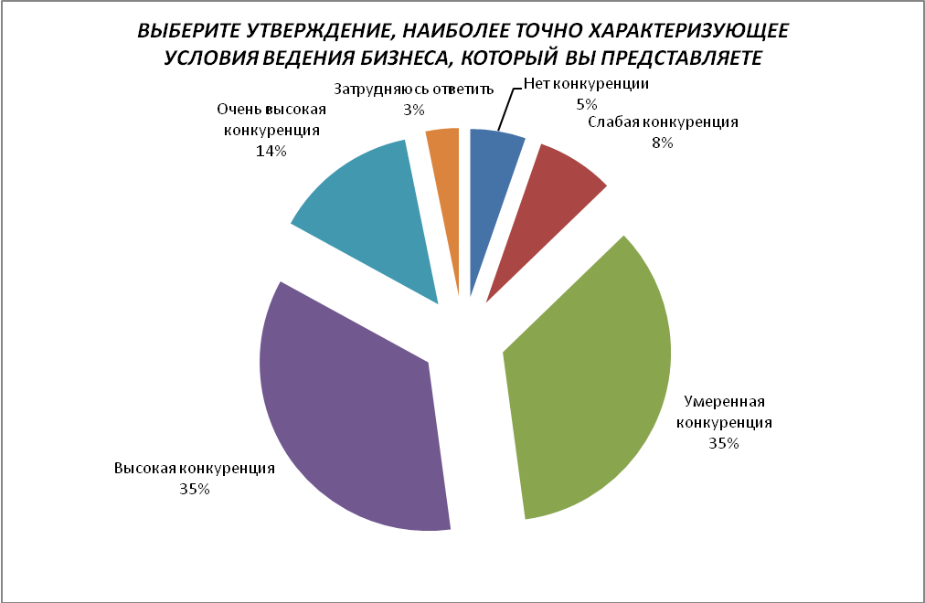
В большей степени мнения об очень высокой конкуренции придерживаются представители крупного бизнеса (таблица 9). Об умеренной и высокой конкуренции в регионе чаще говорят мелкие предприниматели. Средний бизнес больше, чем в целом по выборке, придерживается мнения об отсутствии конкуренции.
Таблица 9
ВЫБЕРИТЕ УТВЕРЖДЕНИЕ, НАИБОЛЕЕ ТОЧНО ХАРАКТЕРИЗУЮЩЕЕ УСЛОВИЯ ВЕДЕНИЯ БИЗНЕСА, КОТОРЫЙ ВЫ ПРЕДСТАВЛЯЕТЕ , %
 | В целом по выборке | Малый бизнес | Средний бизнес | Крупный бизнес
Для сохранения рыночной позиции нашего бизнеса нет необходимости реализовывать какие-либо меры по повышению конкурентоспособности нашей продукции/работ/услуг (снижение цен, повышение качества, развитие сопутствующих услуг, иное) – нет конкуренции | 5 | 2 | 13 | 5
Для сохранения рыночной позиции нашего бизнеса время от времени (раз в 2-3 года) может потребоваться реализация мер по повышению конкурентоспособности нашей продукции/работ/услуг (снижение цен, повышение качества, развитие сопутствующих услуг, иное) – слабая конкуренция | 7 | 8 | 9 | 5
Для сохранения рыночной позиции нашего бизнеса необходимо регулярно (раз в год или чаще) предпринимать меры по повышению конкурентоспособности нашей продукции/работ/услуг (снижение цен, повышение качества, развитие сопутствующих услуг, иное) – умеренная конкуренция | 35 | 39 | 26 | 35
Для сохранения рыночной позиции нашего бизнеса необходимо регулярно (раз в год или чаще) предпринимать меры по повышению конкурентоспособности нашей продукции/работ/услуг (снижение цен, повышение качества, развитие сопутствующих услуг, иное), а также время от времени (раз в 2-3 года) применять новые способы её повышения, не используемые компанией ранее, – высокая конкуренция | 35 | 39 | 35 | 25
Для сохранения рыночной позиции нашего бизнеса необходимо регулярно (раз в год или чаще) применять новые способы повышения конкурентоспособности нашей продукции/работ/услуг (снижение цен, повышение качества, развитие сопутствующих услуг, иное), не используемые компанией ранее, – очень высокая конкуренция | 14 | 8 | 17 | 25
Затрудняюсь ответить | 3 | 4 | 0 | 5

Прежде всего, обратим внимание на то, что 13% представителей бизнеса за последние 3 года ничего не предпринимали для повышения своей конкурентоспособности (таблица 10). Наиболее распространёнными способами повышения конкурентоспособности компании являются покупка технического оборудования (47%), расширение ассортимента (45%), использование новых способов продвижения продукта (38%), обучение персонала (34%).
Таблица 10
КАКИЕ МЕРЫ ПО ПОВЫШЕНИЮ КОНКУРЕНТОСПОСОБНОСТИ ПРОДУКЦИИ, РАБОТ, УСЛУГ, КОТОРЫЕ ПРОИЗВОДИТ ИЛИ ПРЕДОСТАВЛЯЕТ ВАШ БИЗНЕС, ВЫ ПРЕДПРИНИМАЛИ ЗА ПОСЛЕДНИЕ 3 ГОДА?, %
 | В целом по выборке | Малый бизнес | Средний бизнес | Крупный бизнес
Приобретение технического оборудования | 47 | 35 | 65 | 55
Разработка новых модификаций и форм производимой продукции, расширение ассортимента | 45 | 35 | 61 | 50
Новые способы продвижения продукции (маркетинговые стратегии) | 38 | 35 | 43 | 40
Обучение и переподготовка персонала | 34 | 27 | 39 | 45
Развитие и расширение системы представительств (торговой сети, сети филиалов и проч.) | 19 | 10 | 30 | 30
Самостоятельное проведение научно-исследовательских, опытно-конструкторских или технологических работ | 9 | 6 | 4 | 20
Приобретение технологий, патентов, лицензий, ноу-хау | 7 | 6 | 4 | 15
Другое | 3 | 2 | 4 | 5
Не предпринималось никаких действий | 13 | 16 | 4 | 15
Затрудняюсь ответить | 4 | 8 | 0 | 0
Данные исследования показывают, что большинство предпринимателей не сталкивались с дискриминационными условиями для своего бизнеса (71%) (таблица 11). Ценовая дискриминация является проблемой при ведении бизнеса для 9% участников исследования.
Таблица 11
СТАЛКИВАЛИСЬ ЛИ ВЫ С ДИСКРИМИНАЦИОННЫМИ УСЛОВИЯМИ ДОСТУПА НА ТОВАРНЫЙ РЫНОК, ОСНОВНОЙ ДЛЯ БИЗНЕСА, КОТОРЫЙ ВЫ ПРЕДСТАВЛЯЕТЕ?, %
 | В целом по выборке | Малый бизнес | Средний бизнес | Крупный бизнес
Ценовая дискриминация | 9 | 10 | 0 | 15
Продажа товара только в определённом ассортименте, продаже в нагрузку, разные условия поставки | 2 | 2 | 0 | 5
Акты органов гос. власти субъектов РФ, которые вводят ограничения в отношении создания хозяйствующих субъектов, осуществления или отдельных видов деятельности | 2 | 0 | 9 | 0
Отсутствие организации и проведения торгов на право заключения договоров в случаях, когда законодательство их требует | 1 | 2 | 0 | 0
Другие | 0 | 0 | 0 | 0
Нет | 71 | 69 | 78 | 70
Со всеми перечисленными дискриминационными условиями | 0 | 0 | 0 | 0
Затрудняюсь ответить | 17 | 20 | 13 | 15

  - Оценка предпринимателями примерного количества их основных конкурентов.

Переходя от общих оценок уровня конкуренции к оценке количества конкурентов собственного бизнеса, 39% предпринимателей также оценивают его как большое (диагр. 2). 30% опрошенных имеют 4-8 конкурентов, 23% - от 1 до 3 конкурентов, и 4% респондентов говорят об отсутствии конкурентов в их сфере деятельности.
Диагр. 2
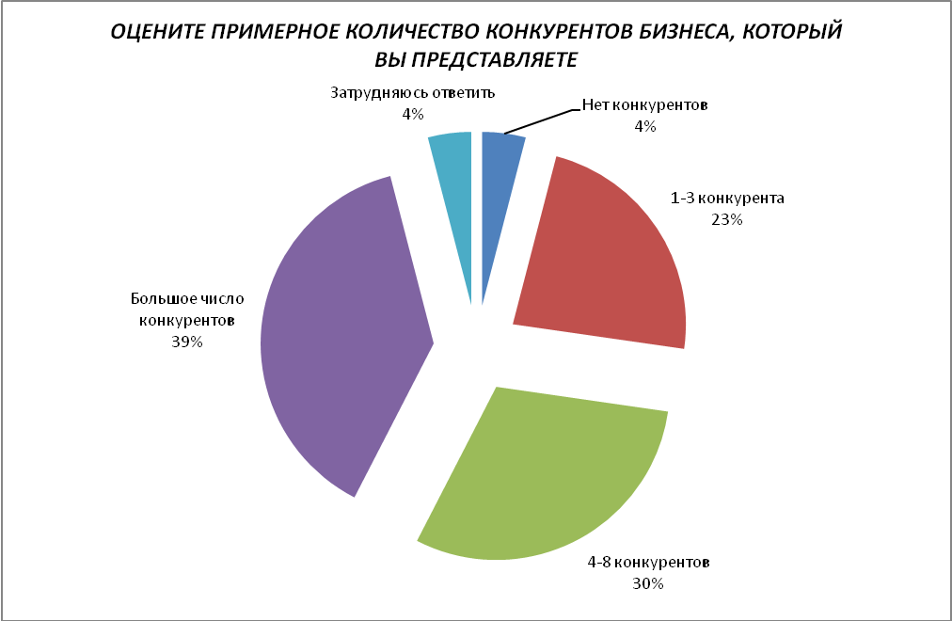

Таблица 12
ОЦЕНИТЕ ПРИМЕРНОЕ КОЛИЧЕСТВО КОНКУРЕНТОВ БИЗНЕСА, КОТОРЫЙ ВЫ ПРЕДСТАВЛЯЕТЕ, ПРЕДЛАГАЮЩИХ АНАЛОГИЧНУЮ ПРОДУКЦИЮ (ТОВАР, РАБОТУ, УСЛУГУ) ИЛИ ЕЁ ЗАМЕНИТЕЛИ, НА ОСНОВНОМ ДЛЯ НЕГО РЫНКЕ , %
 | В целом по выборке | Малый бизнес | Средний бизнес | Крупный бизнес
Нет конкурентов | 4 | 2 | 9 | 5
1-3 конкурента | 23 | 20 | 22 | 35
4-8 конкурентов | 30 | 31 | 35 | 20
Большое число конкурентов | 39 | 41 | 30 | 40
Затрудняюсь ответить | 4 | 6 | 4 | 0

Мнение предпринимателей о повышении интенсивности конкуренции основывается на их наблюдении за ростом числа конкурентов своих организаций в последние 3 года (диагр. 3). 39% бизнесменов отметили, что число конкурентов увеличилось. 44% опрошенных полагают, что число конкурентов осталось прежним. Об уменьшении сообщают лишь 4% опрошенных предпринимателей.
Диагр. 3
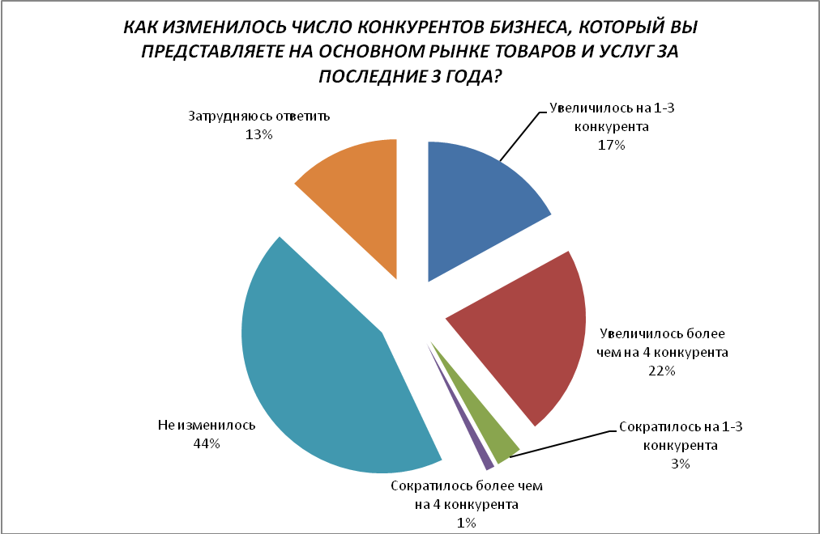

Отметим, что об увеличении числа конкурентов говорят как крупные предприниматели, так и представители малого бизнеса (таблица 13).
Таблица 13
КАК ИЗМЕНИЛОСЬ ЧИСЛО КОНКУРЕНТОВ БИЗНЕСА, КОТОРЫЙ ВЫ ПРЕДСТАВЛЯЕТЕ, НА ОСНОВНОМ РЫНКЕ ТОВАРОВ И УСЛУГ ЗА ПОСЛЕДНИЕ 3 ГОДА?, %
 | В целом по выборке | Малый бизнес | Средний бизнес | Крупный бизнес
Увеличилось на 1-3 конкурента | 17 | 20 | 17 | 10
Увеличилось более чем на 4 конкурента | 22 | 20 | 26 | 25
Сократилось на 1-3 конкурента | 3 | 4 | 0 | 5
Сократилось более чем на 4 конкурента | 1 | 2 | 0 | 0
Не изменилось | 44 | 39 | 48 | 50
Затрудняюсь ответить | 13 | 16 | 9 | 10

Следующий вопрос касается количества поставщиков основного закупаемого товара, который приобретает предприятие (таблица 14). 31% предприятий – участников исследования имеют большое число поставщиков (в большей степени представители среднего и крупного бизнеса). 30% - 4 и более поставщиков, 17% предприятий – 2-3 поставщика. 4% участников опроса имеют единственного поставщика.
Таблица 14
ОЦЕНИТЕ, ПОЖАЛУЙСТА, ПРИМЕРНОЕ ЧИСЛО ПОСТАВЩИКОВ ОСНОВНОГО ЗАКУПАЕМОГО ТОВАРА (РАБОТЫ, УСЛУГИ), КОТОРЫЙ ПРИОБРЕТАЕТ ПРЕДСТАВЛЯЕМЫЙ ВАМИ БИЗНЕС ДЛЯ ПРОИЗВОДСТВА И РЕАЛИЗАЦИИ СОБСТВЕННОЙ ПРОДУКЦИИ, %
 | В целом по выборке | Малый бизнес | Средний бизнес | Крупный бизнес
Единственный поставщик | 4 | 4 | 4 | 5
2-3 поставщика | 17 | 18 | 9 | 25
4 и более поставщиков | 30 | 31 | 30 | 25
Большое число поставщиков | 31 | 24 | 39 | 40
Затрудняюсь ответить | 18 | 24 | 17 | 5

Исследование показывает, что более половины предпринимателей региона (59%) в целом удовлетворены состоянием конкуренции между поставщиками товара, который приобретает их бизнес (таблица 15). Не удовлетворены – 19% представителей бизнеса.

Таблица 15
ОЦЕНИТЕ, ПОЖАЛУЙСТА, ВАШУ УДОВЛЕТВОРЁННОСТЬ СОСТОЯНИЕМ КОНКУРЕНЦИИ МЕЖДУ ПОСТАВЩИКАМИ ТОВАРА (РАБОТЫ, УСЛУГИ), КОТОРЫЙ ПРИОБРЕТАЕТ ПРЕДСТАВЛЯЕМЫЙ ВАМИ БИЗНЕС ДЛЯ ПРОИЗВОДСТВА И РЕАЛИЗАЦИИ СОБСТВЕННОЙ ПРОДУКЦИИ, %
 | В целом по выборке | Малый бизнес | Средний бизнес | Крупный бизнес
Неудовлетворительно | 4 | 4 | 0 | 10
Скорее неудовлетворительно | 15 | 18 | 4 | 20
Скорее удовлетворительно | 30 | 31 | 26 | 30
Удовлетворительно | 29 | 24 | 35 | 35
Затрудняюсь ответить | 22 | 24 | 35 | 5

  - Оценка предпринимателями качества официальной информации о состоянии конкуренции в регионе, размещаемой в сети Интернет. Источники получения информации о состоянии конкуренции.

В целях содействия развитию конкуренции, а также в интересах субъектов предпринимательской деятельности и потребителей органы власти обязаны размещать в сети Интернет информацию о состоянии конкуренции в регионе.
Одной из задач исследования являлось выявление уровня удовлетворённости представителей бизнес-сообщества качеством официальной информации о развитии рыночной конкуренции в регионе, размещаемой в интернете. Говоря о качестве информации, имелось в виду три параметра: доступность, понятность, удобство получения.
В целом каждый второй опрошенный удовлетворён качеством указанной информации (диагр. 4). Примерно каждый четвёртый затруднился с оценкой (23%).

Диагр. 4
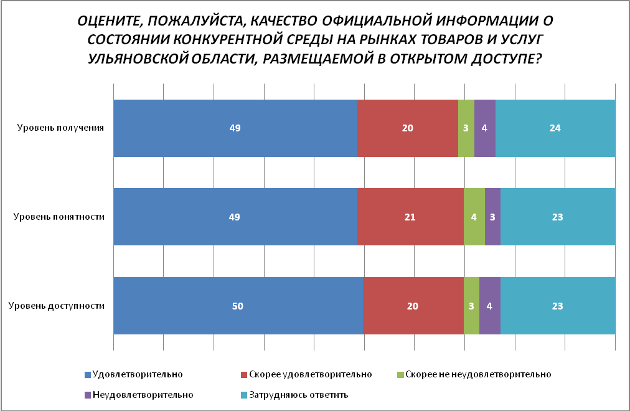
Для получения информации о состоянии конкурентной среды на рынках товаров и услуг Ульяновской области и деятельности по содействию конкуренции представители бизнес-сообщества предпочитают пользоваться следующими источниками: специальные блоги, порталы и прочие электронные ресурсы (47%), сайт Министерства экономического развития и промышленности УО (46%), интернет-портал об инвестиционной деятельности в Ульяновской области (28%), официальные сайты исполнительных органов власти и ОМСУ (26%) (таблица 17).
Таблица 17
УКАЖИТЕ, КАКИМИ ИСТОЧНИКАМИ ИНФОРМАЦИИ О СОСТОЯНИИ КОНКУРЕНТНОЙ СРЕДЫ НА РЫНКАХ ТОВАРОВ, РАБОТ И УСЛУГ УЛЬЯНОВСКОЙ ОБЛАСТИ И ДЕЯТЕЛЬНОСТИ ПО СОДЕЙСТВИЮ РАЗВИТИЮ КОНКУРЕНЦИИ ВЫ ПРЕДПОЧИТАЕТЕ ПОЛЬЗОВАТЬСЯ?, %
 | В целом по выборке | Малый бизнес | Средний бизнес | Крупный бизнес
Специальные блоги, порталы и прочие электронные ресурсы | 47 | 55 | 26 | 55
Официальная информация, размещённая на сайте Министерства экономического развития и промышленности Ульяновской области в информационно-телекоммуникативной сети «Интернет» | 46 | 36 | 65 | 45
Официальная информация, размещённая на интернет-портале об инвестиционной деятельности в УО | 28 | 20 | 35 | 35
Информация, размещённая на официальных сайтах других исполнительных органов государственной власти Ульяновской области и органов местного самоуправления в информационно-телекоммуникативной сети «Интернет» | 26 | 23 | 43 | 15
Официальная информация, размещённая на официальном сайте ФАС России в информационно-телекоммуникативной сети «Интернет» | 18 | 11 | 35 | 15
Телевидение | 16 | 16 | 26 | 5
Печатные средства массовой информации | 14 | 11 | 22 | 10
Радио | 9 | 2 | 26 | 5
Другие | 5 | 5 | 4 | 5
Более всего региональные предприниматели доверяют официальной информации, размещённой на сайте Министерства экономического развития и промышленности Ульяновской области (45%), а также информации в специальных блогах, на порталах и прочих электронных ресурсах (41%) (таблица 18).
Таблица 18
УКАЖИТЕ, КАКИМ ИСТОЧНИКАМИ ИНФОРМАЦИИ О СОСТОЯНИИ КОНКУРЕНТНОЙ СРЕДЫ НА РЫНКАХ ТОВАРОВ, РАБОТ И УСЛУГ УЛЬЯНОВСКОЙ ОБЛАСТИ И ДЕЯТЕЛЬНОСТИ ПО СОДЕЙСТВИЮ РАЗВИТИЮ КОНКУРЕНЦИИ ВЫ ДОВЕРЯЕТЕ БОЛЬШЕ ВСЕГО?, %
 | В целом по выборке | Малый бизнес | Средний бизнес | Крупный бизнес
Официальная информация, размещённая на сайте Министерства экономического развития и промышленности Ульяновской области в информационно-телекоммуникативной сети «Интернет» | 45 | 33 | 65 | 45
Специальные блоги, порталы и прочие электронные ресурсы | 41 | 55 | 17 | 40
Информация, размещённая на официальных сайтах других исполнительных органов государственной власти Ульяновской области и органов местного самоуправления в информационно-телекоммуникативной сети «Интернет» | 18 | 14 | 26 | 15
Официальная информация, размещённая на интернет-портале об инвестиционной деятельности в Ульяновской области | 14 | 10 | 17 | 20
Официальная информация, размещённая на официальном сайте ФАС России в информационно-телекоммуникативной сети «Интернет» | 14 | 10 | 17 | 20
Печатные средства массовой информации | 11 | 12 | 13 | 5
Телевидение | 9 | 12 | 9 | 5
Радио | 2 | 2 | 4 | 0
Другие | 6 | 5 | 4 | 10

- Административные барьеры.

К важнейшему условию ведения предпринимательской деятельности относится необходимость учитывать административные ограничения. Представители хозяйствующих субъектов в ходе опроса высказывали свое мнение о том, преодолимы ли административные барьеры для ведения текущей деятельности, какие именно барьеры существуют и изменяется ли ситуация в этой сфере.
В оценках того, насколько преодолимы административные барьеры, ответы респондентов распределились следующим образом (диагр. 5): 28% респондентов говорят об отсутствии административных барьеров; 26% -считают, что барьеры преодолимы без существенных затрат; 20% предпринимателей уверены, что для преодоления барьеров необходимы значительные затраты с их стороны; 3% опрошенных называют административные барьеры непреодолимыми.
Диагр. 5
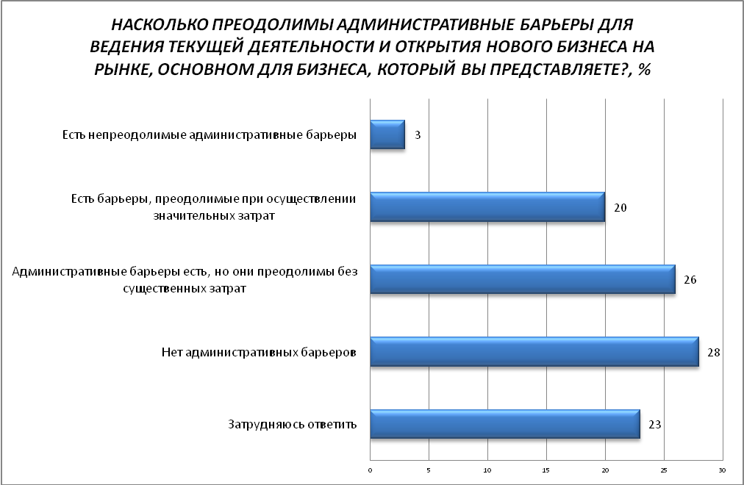
Таким образом, более половины респондентов (54%) не видят особых сложностей в преодолении барьеров, препятствующих ведению их бизнеса, или даже отрицают их наличие (таблица 19). Однако 23% предпринимателей считают эти препятствия непреодолимыми, либо требующими значительных усилий по их устранению. Доля оптимистов в этом вопросе заметно превышает долю пессимистов.
Таблица 19
НАСКОЛЬКО ПРЕОДОЛИМЫ АДМИНИСТРАТИВНЫЕ БАРЬЕРЫ ДЛЯ ВЕДЕНИЯ ТЕКУЩЕЙ ДЕЯТЕЛЬНОСТИ И ОТКРЫТИЯ НОВОГО БИЗНЕСА НА РЫНКЕ, ОСНОВНОМ ДЛЯ БИЗНЕСА, КОТОРЫЙ ВЫ ПРЕДСТАВЛЯЕТЕ?, %
 | В целом по выборке | Малый бизнес | Средний бизнес | Крупный бизнес
Есть непреодолимые административные барьеры | 3 | 6 | 0 | 0
Есть барьеры, преодолимые при осуществлении значительных затрат | 20 | 22 | 17 | 20
Административные барьеры есть, но они преодолимы без существенных затрат | 26 | 29 | 26 | 15
Нет административных барьеров | 28 | 22 | 39 | 30
Затрудняюсь ответить | 23 | 22 | 17 | 35
Самые значимые административные барьеры, с которыми сталкиваются представители бизнес-сообщества Ульяновской области, – это высокие налоги (44%) (таблица 20). Также существенное влияние на деятельность бизнеса оказывает нестабильность законодательства, регулирующего предпринимательскую деятельность (30%).
Таблица 20
КАКИЕ ИЗ ПЕРЕЧИСЛЕННЫХ АДМИНИСТРАТИВНЫХ БАРЬЕРОВ ЯВЛЯЮТСЯ НАИБОЛЕЕ СУЩЕСТВЕННЫМИ ДЛЯ ВЕДЕНИЯ ТЕКУЩЕЙ ДЕЯТЕЛЬНОСТИ ИЛИ ОТКРЫТИЯ НОВОГО БИЗНЕСА НА РЫНКЕ, ОСНОВНОМ ДЛЯ БИЗНЕСА, КОТОРЫЙ ВЫ ПРЕДСТАВЛЯЕТЕ?, %
 | В целом по выборке | Малый бизнес | Средний бизнес | Крупный бизнес
Высокие налоги | 44 | 53 | 35 | 30
Нестабильность российского законодательства, регулирующего предпринимательскую деятельность | 30 | 37 | 17 | 25
Коррупция (включая взятки, дискриминацию и предоставление преференций отдельным участникам на заведомо неравных условиях) | 12 | 14 | 9 | 10
Ограничение/сложность доступа к поставкам товаров, оказанию услуг и выполнению работ в рамках гос.закупок | 7 | 4 | 13 | 10
Сложность/затянутость процедуры получения лицензий | 6 | 4 | 4 | 15
Необходимость установления партнёрских отношений с органами власти | 5 | 6 | 4 | 5
Ограничение/сложность доступа к закупкам компаний с гос. участием и субъектов естественных монополий | 4 | 4 | 9 | 0
Сложность получения доступа к земельным участкам | 2 | 2 | 0 | 5
Ограничение органами власти инициатив по организации совместной деятельности малых предприятий (например, в части создания совместных предприятий, кооперативов и др.) | 1 | 2 | 0 | 0
Иные действия/давление со стороны оврагов власти, препятствующие ведению бизнеса на рынке или входу на рынок новых участников | 1 | 0 | 0 | 5
Силовое давление со стороны правоохранительных органов (угрозы, вымогательства и т.п.) | 0 | 0 | 0 | 0
Другое | 3 | 2 | 4 | 5
Нет ограничений | 18 | 20 | 13 | 20
Затрудняюсь ответить | 12 | 4 | 22 | 20

Оценивая динамику проблемы административных барьеров, 27% участников исследования затруднились с ответом (диагр. 6). Не заметили изменений уровня административных барьеров для ведения бизнеса за последние 3 года 30% опрошенных, 19% предпринимателей отмечают улучшение ситуации, 6% респондентов придерживаются мнения о том, что бизнесу стало сложнее преодолевать административные барьеры.

Диагр. 6
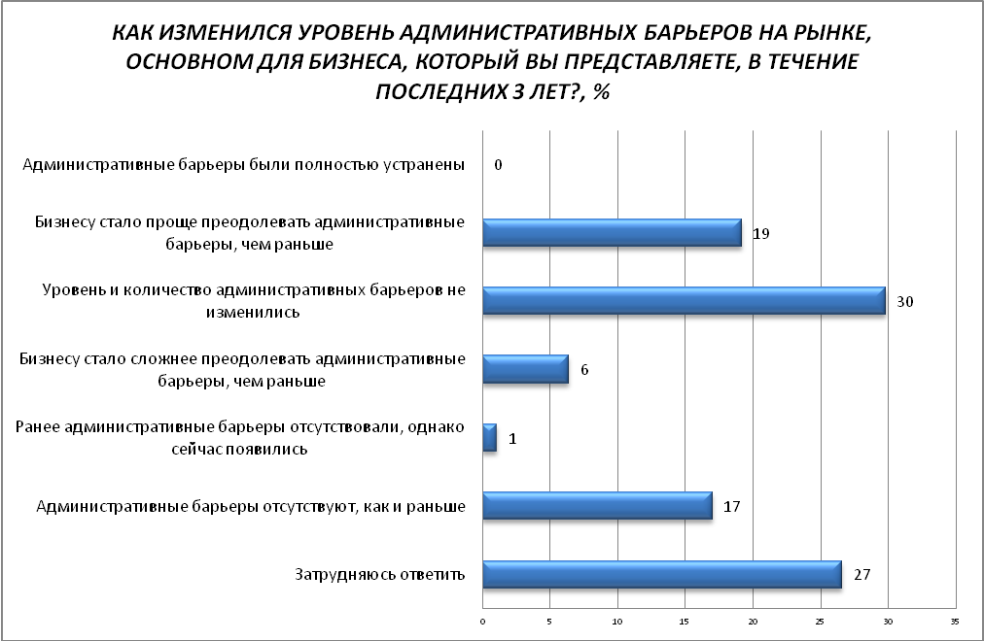
Больше о снижении давления административных барьеров на бизнес говорят средние предприниматели (таблица 21).
Таблица 21
КАК ИЗМЕНИЛСЯ УРОВЕНЬ АДМИНИСТРАТИВНЫХ БАРЬЕРОВ НА РЫНКЕ, ОСНОВНОМ ДЛЯ БИЗНЕСА, КОТОРЫЙ ВЫ ПРЕДСТАВЛЯЕТЕ, В ТЕЧЕНИЕ ПОСЛЕДНИХ 3 ЛЕТ?, %
 | В целом по выборке | Малый бизнес | Средний бизнес | Крупный бизнес
Административные барьеры были полностью устранены | 0 | 0 | 0 | 0
Бизнесу стало проще преодолевать административные барьеры, чем раньше | 19 | 16 | 35 | 10
Уровень и количество административных барьеров не изменились | 30 | 35 | 17 | 30
Бизнесу стало сложнее преодолевать административные барьеры, чем раньше | 6 | 6 | 4 | 10
Ранее административные барьеры отсутствовали, однако сейчас появились | 1 | 2 | 0 | 0
Административные барьеры отсутствуют, как и раньше | 17 | 14 | 22 | 20
Затрудняюсь ответить | 27 | 27 | 22 | 30

Большинство респондентов (66%) удовлетворены работой органов власти на рынке, который они представляют (таблица 22).
Таблица 22
КАК БЫ ВЫ ОХАРАКТЕРИЗОВАЛИ ДЕЯТЕЛЬНОСТЬ ОРГАНОВ ВЛАСТИ НА РЫНКЕ, ОСНОВНОМ ДЛЯ БИЗНЕСА, КОТОРЫЙ ВЫ ПРЕДСТАВЛЯЕТЕ?, %
 | В целом по выборке | Малый бизнес | Средний бизнес | Крупный бизнес
Удовлетворен | 31 | 25 | 39 | 35
Скорее удовлетворён | 35 | 35 | 43 | 25
Скорее не удовлетворён | 15 | 22 | 4 | 10
Не удовлетворён | 6 | 10 | 0 | 5
Затрудняюсь ответить | 13 | 8 | 13 | 25

- Оценка представителями бизнес сообщества услуг естественных монополий в Ульяновской области.

  - Удовлетворённость предпринимателей сроками получения доступа к услугам естественных монополий.

Одним из показателей условий для развития бизнеса в регионе является качество получения доступа предпринимателей к таким услугам, как водо-, газо-, электро-, теплоснабжение, водоочистка и телефонная связь.
Большинство участников исследования положительно оценивают сроки получения доступа к услугам субъектов естественных монополий (так, оценку удовлетворительно дают от 70% до 82% опрошенных) (диагр. 7).
В наибольшей степени предприниматели удовлетворены сроками подключения к услугам электроснабжения (82%), наименее всего - к услугам по газоснабжению (71%).

Диагр. 7
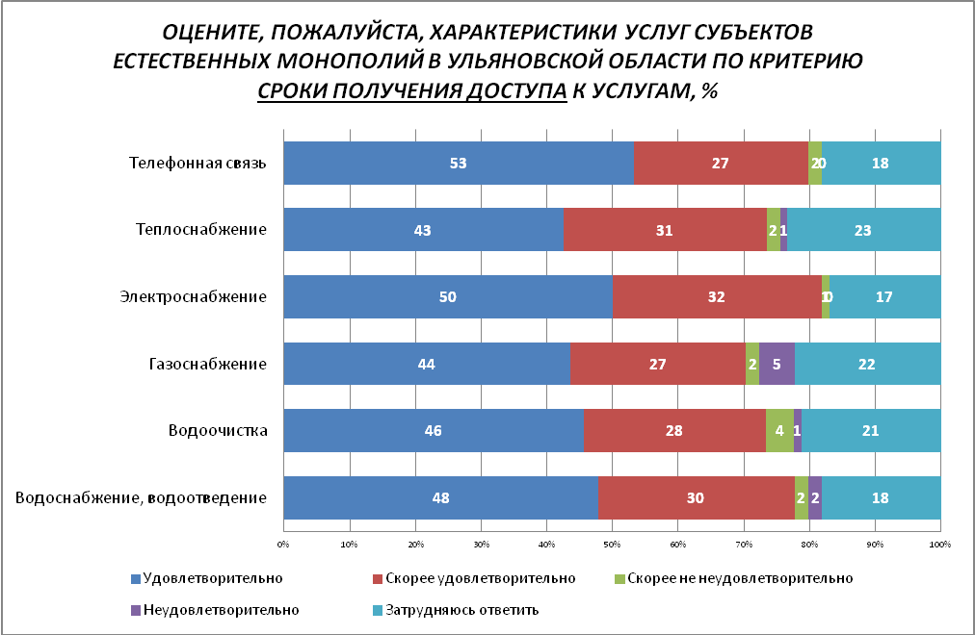

  - Удовлетворённость предпринимателей процессом подключения к услугам естественных монополий.

Сложность (количество процедур) подключения к услугам естественных монополий участники исследования в целом оценивают чуть критичнее.
Наименьшая удовлетворённость по данному параметру зафиксирована относительно подключения к газоснабжению (61%) (диагр. 8).
А наименее сложными для участников исследования оказалось подключение к пользованию услугами телефонной связи, к водоснабжению, электроснабжению и водоочистке (удовлетворены 75%, 74%, 74% и 72% опрошенных соответственно) (диагр. 8).

Диагр. 8
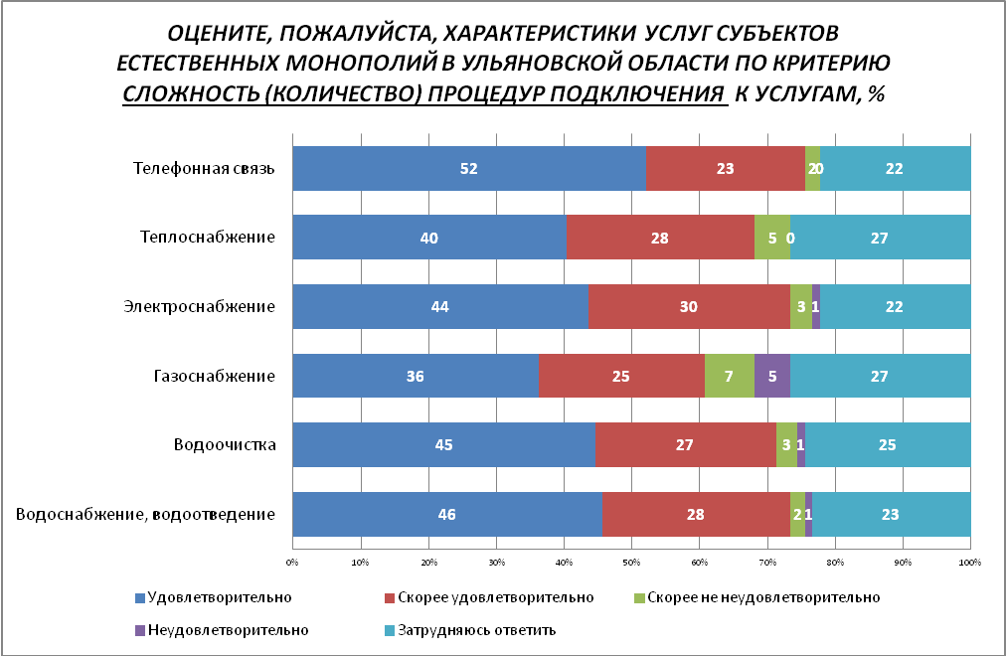

Отметим также, что, по мнению подавляющего большинства участников исследования (от 82% до 86%), за последние 5 лет сложность (количество процедур) подключения к услугам естественных монополий существенно не изменилась (таблица 25).
Таблица 25
ОЦЕНИТЕ, ПОЖАЛУЙСТА, КАК ИЗМЕНИЛАСЬ СЛОЖНОСТЬ (КОЛИЧЕСТВО) ПРОЦЕДУР ПОДКЛЮЧЕНИЯ УСЛУГ СУБЪЕКТОВ ЕСТЕСТВЕННЫХ МОНОПОЛИЙ, ПРЕДОСТАВЛЯЕМЫХ ПО МЕСТУ ВЕДЕНИЯ ВАШЕГО БИЗНЕСА, ЗА ПОСЛЕДНИЕ 5 ЛЕТ, %
 | Снизилось | Увеличилось | Не изменилось
Водоснабжение, водоотведение | 10 | 7 | 83
Водоочистка | 7 | 6 | 86
Газоснабжение | 7 | 10 | 83
Электроснабжение | 10 | 9 | 82
Теплоснабжение | 9 | 9 | 83
Телефонная связь | 11 | 6 | 83

  - Удовлетворённость предпринимателей стоимостью подключения к услугам естественных монополий.

В наименьшей степени участники исследования удовлетворены стоимостью подключения к соответствующим услугам – здесь показатель удовлетворённости не более 56% (диагр. 9).
Наиболее критично оценивается стоимость подключения услуг газоснабжения (28% негативных оценок).
Диагр. 9
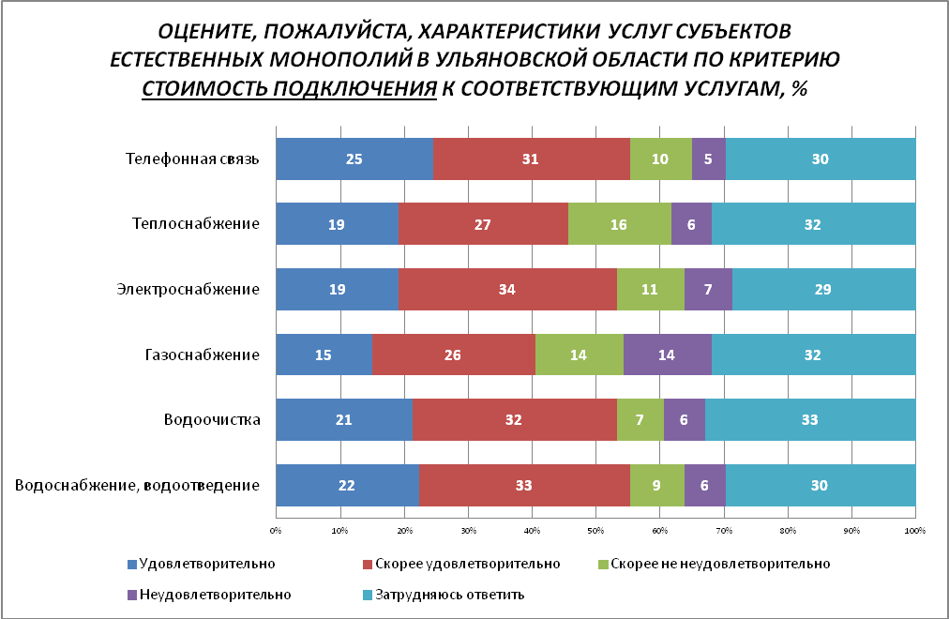

  - Оценка предпринимателями изменений качества услуг естественных монополий и уровня цен на эти услуги за последние 5 лет.

Подавляющее число предпринимателей - участников опроса заметили, что за последние 5 лет качество услуг естественных монополий не изменилось (таблица 26).

Таблица 26
ОЦЕНИТЕ, ПОЖАЛУЙСТА, КАК ИЗМЕНИЛОСЬ КАЧЕСТВО УСЛУГ СУБЪЕКТОВ ЕСТЕСТВЕННЫХ МОНОПОЛИЙ, ПРЕДОСТАВЛЯЕМЫХ ПО МЕСТУ ВЕДЕНИЯ ВАШЕГО БИЗНЕСА, ЗА ПОСЛЕДНИЕ 5 ЛЕТ, %
 | Ухудшилось | Улучшилось | Не изменилось
Водоснабжение, водоотведение | 4 | 12 | 84
Водоочистка | 4 | 11 | 85
Газоснабжение | 2 | 9 | 89
Электроснабжение | 2 | 11 | 87
Теплоснабжение | 3 | 8 | 89
Телефонная связь | 2 | 12 | 86

Однако более 80% участников исследования отмечают повышение уровня цен на все предоставляемые услуги естественных монополий за последние 5 лет (таблица 27).
Примерно каждый шестой участник исследования полагает, что цены остаются примерно на том же уровне.
Таблица 27
ОЦЕНИТЕ, ПОЖАЛУЙСТА, КАК ИЗМЕНИЛСЯ УРОВЕНЬ ЦЕН НА УСЛУГИ СУБЪЕКТОВ ЕСТЕСТВЕННЫХ МОНОПОЛИЙ, ПРЕДОСТАВЛЯЕМЫХ ПО МЕСТУ ВЕДЕНИЯ ВАШЕГО БИЗНЕСА, ЗА ПОСЛЕДНИЕ 5 ЛЕТ, %
 | Снизился | Увеличился | Не изменился
Водоснабжение, водоотведение | 0 | 85 | 15
Водоочистка | 0 | 83 | 17
Газоснабжение | 0 | 83 | 17
Электроснабжение | 0 | 87 | 13
Теплоснабжение | 0 | 85 | 15
Телефонная связь | 1 | 82 | 17

  - Оценка представителями бизнеса качества услуг и уровня цен по техническому присоединению к сетям инженерно-технического обеспечения в электронном виде, оказываемых ресурсоснабжающими организациями и субъектами естественных монополий в Ульяновской области.

Также в ходе исследования предпринимателям предлагалось дать оценку качеству услуг по техническому присоединению к сетям инженерно-технического обеспечения в электронном виде, оказываемых ресурсоснабжающими организациями и субъектами естественных монополий в Ульяновской области и уровень цен на данный вид услуг.
Отметим, что около 30% участников исследования затруднились с оценкой (таблица 29).
Чуть выше участники исследования оценили качество по техническому присоединению к услугам в электронному виде по электроснабжению и водоснабжению (удовлетворены 68% и 66% соответственно), чуть ниже – по газоснабжению (удовлетворены 60%).
Таблица 29
ОЦЕНИТЕ КАЧЕСТВО УСЛУГ ПО ТЕХНИЧЕСКОМУ ПРИСОЕДИНЕНИЮ К СЕТЯМ ИНЖЕНЕРНО-ТЕХНИЧЕСКОГО ОБЕСПЕЧЕНИЯ В ЭЛЕКТРОННОМ ВИДЕ, ОКАЗЫВАЕМЫХ РЕСУРСОСНАБЖАЮЩИМИ ОРГАНИЗАЦИЯМИ И СУБЪЕКТАМИ ЕСТЕСТВЕННЫХ МОНОПОЛИЙ В УЛЬЯНОВСКОЙ ОБЛАСТИ, %
 | Удовлетворительно | Скорее удовлетворительно | Скорее неудовлетворительно | Неудовлетворительно | Затрудняюсь ответить
Водоснабжение, водоотведение | 32 | 34 | 1 | 1 | 32
Газоснабжение | 26 | 34 | 1 | 3 | 26
Электроснабжение | 31 | 37 | 0 | 1 | 31
Теплоснабжение | 30 | 33 | 1 | 2 | 30

Однако удовлетворенность уровнем цен по техническому присоединению к сетям инженерно-технического обеспечения в электронном виде оценивается участниками исследования критичнее (таблица 30).
Так, здесь уровень удовлетворённости находится в диапазоне от 41% до 48%, и около 20% участников исследования – не удовлетворены уровнем цен. Отметим, что около трети респондентов затруднились дать оценку.

Таблица 30
ОЦЕНИТЕ УРОВЕНЬ ЦЕН ПО ТЕХНИЧЕСКОМУ ПРИСОЕДИНЕНИЮ К СЕТЯМ ИНЖЕНЕРНО-ТЕХНИЧЕСКОГО ОБЕСПЕЧЕНИЯ В ЭЛЕКТРОННОМ ВИДЕ, ОКАЗЫВАЕМЫХ РЕСУРСОСНАБЖАЮЩИМИ ОРГАНИЗАЦИЯМИ И СУБЪЕКТАМИ ЕСТЕСТВЕННЫХ МОНОПОЛИЙ В УЛЬЯНОВСКОЙ ОБЛАСТИ, %
 | Удовлетворительно | Скорее удовлетворительно | Скорее неудовлетворительно | Неудовлетворительно | Затрудняюсь ответить
Водоснабжение, водоотведение | 22 | 26 | 13 | 6 | 33
Газоснабжение | 19 | 22 | 14 | 10 | 35
Электроснабжение | 21 | 26 | 13 | 9 | 32
Теплоснабжение | 20 | 22 | 14 | 9 | 35

  - Оценка предпринимателями изменений качества услуг и уровня цен по техническому присоединению к сетям инженерно-технического обеспечения в электронном виде, оказываемых ресурсоснабжающими организациями и субъектами естественных монополий в Ульяновской области.

Более 80% участников исследования отмечают, что за последние 5 лет качество услуг по техническому присоединению к сетям инженерно-технического обеспечения в электронном виде не изменилось (таблица 31).
12-14% респондентов говорят о положительной динамике.
Однако большинство опрошенных (68%-73%) отмечают повышение цен на данную услугу по всем направлениям (таблица 32).
Около трети - не отмечают существенной динамики цен за прошедшие 5 лет.

Таблица 31
ОЦЕНИТЕ, ПОЖАЛУЙСТА, КАК ИЗМЕНИЛОСЬ КАЧЕСТВО УСЛУГ ПО ТЕХНИЧЕСКОМУ ПРИСОЕДИНЕНИЮ К СЕТЯМ ИНЖЕНЕРНО-ТЕХНИЧЕСКОГО ОБЕСПЕЧЕНИЯ В ЭЛЕКТРОННОМ ВИДЕ, ОКАЗЫВАЕМЫХ РЕСУРСОСНАБЖАЮЩИМИ ОРГАНИЗАЦИЯМИ И СУБЪЕКТАМИ ЕСТЕСТВЕННЫХ МОНОПОЛИЙ В УЛЬЯНОВСКОЙ ОБЛАСТИ ЗА ПОСЛЕДНИЕ 3 ГОДА, %
 | Ухудшилось | Улучшилось | Не изменилось
Водоснабжение, водоотведение | 4 | 14 | 82
Газоснабжение | 3 | 12 | 85
Электроснабжение | 2 | 14 | 84
Теплоснабжение | 4 | 14 | 82

Таблица 32
ОЦЕНИТЕ, ПОЖАЛУЙСТА, КАК ИЗМЕНИЛСЯ УРОВЕНЬ ЦЕН ПО ТЕХНИЧЕСКОМУ ПРИСОЕДИНЕНИЮ К СЕТЯМ ИНЖЕНЕРНО-ТЕХНИЧЕСКОГО ОБЕСПЕЧЕНИЯ В ЭЛЕКТРОННОМ ВИДЕ, ОКАЗЫВАЕМЫХ РЕСУРСОСНАБЖАЮЩИМИ ОРГАНИЗАЦИЯМИ И СУБЪЕКТАМИ ЕСТЕСТВЕННЫХ МОНОПОЛИЙ В УЛЬЯНОВСКОЙ ОБЛАСТИ ЗА ПОСЛЕДНИЕ 3 ГОДА, %
 | Снизился | Увеличился | Не изменился
Водоснабжение, водоотведение | 1 | 68 | 31
Газоснабжение | 0 | 72 | 28
Электроснабжение | 0 | 73 | 27
Теплоснабжение | 0 | 71 | 29

Часть 2. Результаты мониторинга удовлетворенности потребителей качеством товаров, работ и услуг на товарных рынках Ульяновской области, а также состоянием ценовой конкуренции на рынках Ульяновской области.

Оценка населением количества организаций - поставщиков услуг на рынках Ульяновской области.

Оценка населением количества поставщиков товаров и услуг.

Оценки населением целевых рынков по параметру количество поставщиков товаров и услуг представлено в таблице 33.
Таблица 33
КАКОЕ КОЛИЧЕСТВО ОРГАНИЗАЦИЙ ПРЕДОСТАВЛЯЮТ СЛЕДУЮЩИЕ ТОВАРЫ И УСЛУГИ НА РЫНКАХ ВАШЕГО РАЙОНА (ГОРОДА)?, %
 | Избыточно (много) | Достаточно | Мало | Нет совсем | Затрудняюсь отв. | Средний балл по 4-бальной шкале
Услуги по наружной рекламе | 16 | 45 | 3 | 3 | 32 | 3,1
Ритуальные услуги | 7 | 72 | 3 | 1 | 18 | 3,0
Купля-продажа электрической энергии на розничном рынке электрической энергии | 0 | 82 | 2 | 0 | 15 | 3,0
Услуги по перевозке пассажиров и багажа легковым такси | 5 | 78 | 6 | 0 | 12 | 3,0
Услуги розничной торговли лекарственными препаратами, медицинскими изделиями | 11 | 79 | 8 | 0 | 2 | 3,0
Услуги по ремонту автотранспортных средств | 2 | 56 | 9 | 1 | 33 | 2,9
Производство электрической энергии на розничном рынке электрической энергии | 1 | 63 | 2 | 4 | 30 | 2,9
Нефтепродукты | 0 | 72 | 6 | 1 | 21 | 2,9
Продукция легкой промышленности | 1 | 76 | 9 | 2 | 12 | 2,9
Услуги по теплоснабжению (производство тепловой энергии) | 1 | 83 | 5 | 0 | 11 | 2,9
Услуги связи, в том числе по предоставлению доступа в Интернет | 3 | 80 | 7 | 1 | 9 | 2,9
Реализация сельскохозяйственной продукции | 1 | 79 | 12 | 1 | 8 | 2,9
Услуги дошкольного образования | 0 | 58 | 14 | 0 | 29 | 2,8
Услуги общего образования | 0 | 64 | 13 | 0 | 23 | 2,8
Услуги по перевозке пассажиров автомобильным транспортом по межмуниципальным маршрутам | 0 | 61 | 17 | 1 | 21 | 2,8
Услуги по сбору и транспортированию твердых коммунальных отходов | 1 | 77 | 18 | 1 | 4 | 2,8
Услуги дополнительного образования детей | 0 | 47 | 18 | 1 | 34 | 2,7
Жилищное строительство | 2 | 57 | 15 | 6 | 20 | 2,7
Кадастровые и землеустроительные работы | 0 | 21 | 12 | 2 | 65 | 2,6
Социальные услуги | 0 | 52 | 25 | 2 | 20 | 2,6
Услуги по перевозке пассажиров автомобильным транспортом по муниципальным маршрутам | 1 | 60 | 24 | 4 | 12 | 2,6
Работы по благоустройству городской среды | 1 | 58 | 35 | 3 | 4 | 2,6
Лабораторные исследования для выдачи ветеринарных сопроводительных документов | 0 | 17 | 8 | 3 | 71 | 2,5
Строительства объектов капитального строительства, за исключением жилищного и дорожного строительства | 2 | 38 | 21 | 6 | 34 | 2,5
Услуги среднего профессионального образования | 0 | 43 | 19 | 10 | 29 | 2,5
Работы по содержанию и текущему ремонту общего имущества помещений в многоквартирном доме (услуги Управляющих кампаний) | 0 | 49 | 28 | 5 | 17 | 2,5
Обработка древесины и производство изделий из дерева | 1 | 35 | 14 | 10 | 41 | 2,4
Услуги детского отдыха и оздоровления | 0 | 31 | 28 | 6 | 35 | 2,4
Медицинские услуги | 1 | 43 | 53 | 1 | 3 | 2,4
Услуги по психолого-педагогическому сопровождению детей с ограниченными возможностями здоровья | 0 | 11 | 12 | 3 | 74 | 2,3
Архитектурно-строительное проектирование | 0 | 17 | 15 | 5 | 63 | 2,3
Производство бетона | 0 | 33 | 7 | 16 | 44 | 2,3
Дорожная деятельность (строительство дорог) | 0 | 37 | 45 | 7 | 11 | 2,3
Производство кирпича | 0 | 31 | 7 | 17 | 45 | 2,2
Семеноводство | 0 | 10 | 10 | 8 | 71 | 2,1
Вылов водных биоресурсов (рыбы) | 1 | 12 | 15 | 11 | 62 | 2,1
Племенное животноводство | 0 | 8 | 14 | 9 | 68 | 2,0
Переработка водных биоресурсов (рыбы) | 1 | 11 | 14 | 13 | 62 | 1,9
Добыча общераспространённых полезных ископаемых | 1 | 8 | 7 | 14 | 70 | 1,8
Поставка сжиженного газа в баллонах | 0 | 5 | 2 | 11 | 82 | 1,7
Аквакультура | 0 | 4 | 9 | 15 | 71 | 1,6

Оценивая выбор товаров и услуг на целевых рынках, жители региона отмечают недостаток предложений, прежде всего, на таких рынках, как:
- Производство кирпича (средний балл оценок по 4-бальной шкале 2,2)
- Дорожная деятельность (строительство дорог) (2,3)
- Производство бетона (2,3)
- Медицинские услуги (2,4)
- Услуги детского отдыха и оздоровления (2,4)
- Обработка древесины и производство изделий из дерева (2,4)
Наиболее широкий выбор предложений отмечается на следующих рынках:
- Услуги по наружной рекламе (средний балл оценок по 4-бальной шкале 3,1)
- Ритуальные услуги (3,0)
- Купля-продажа электрической энергии на розничном рынке электрической энергии (3,0)
- Услуги по перевозке пассажиров и багажа легковым такси (3,0)
- Услуги розничной торговли лекарственными препаратами, медицинскими изделиями (3,0)
- Услуги по ремонту автотранспортных средств (2,9)
- Производство электрической энергии на розничном рынке электрической энергии (2,9)
- Нефтепродукты (2,9)
- Продукция легкой промышленности (2,9)
- Услуги по теплоснабжению (производство тепловой энергии) (2,9)
- Услуги связи, в том числе по предоставлению доступа в Интернет (2,9)
- Реализация сельскохозяйственной продукции (2,9)
- Услуги дошкольного образования (2,8)
- Услуги общего образования (2,8)
- Услуги по перевозке пассажиров автомобильным транспортом по межмуниципальным маршрутам (2,8)
- Услуги по сбору и транспортированию твердых коммунальных отходов (2,8)
Вместе с тем значительная доля респондентов затруднились дать оценку ситуации на некоторых целевых рынках. Основная причина – участники исследования не пользуются соответствующими услугами. Таким образом, низкая доля респондентов, давших положительные оценки, не всегда свидетельствует о преобладании негативных оценок ситуации на данных рынках. Ниже приведен перечень рынков, ситуации на которых большая часть респондентов затруднилась дать оценку:
- Поставка сжиженного газа в баллонах (82% затруднившихся)
- Услуги по психолого-педагогическому сопровождению детей с ограниченными возможностями здоровья (74%)
- Лабораторные исследования для выдачи ветеринарных сопроводительных документов (71%)
- Семеноводство (71%)
- Аквакультура (71%)
- Добыча общераспространённых полезных ископаемых (70%)
- Племенное животноводство (68%)
- Кадастровые и землеустроительные работы (65%)
- Архитектурно-строительное проектирование (63%)
- Вылов водных биоресурсов (рыбы) (62%)
- Переработка водных биоресурсов (рыбы) (62%)

Оценка населением динамики количества поставщиков товаров и услуг.

Далее участникам исследования был задан вопрос о динамике количества продавцов товаров и услуг на рынках региона за последние 3 года (таблица 34).

Таблица 34
КАК, ПО ВАШЕМУ МНЕНИЮ, ИЗМЕНИЛОСЬ КОЛИЧЕСТВО ОРГАНИЗАЦИЙ, ПРЕДОСТАВЛЯЮЩИХ СЛЕДУЮЩИЕ ТОВАРЫ И УСЛУГИ НА РЫНКАХ УЛЬЯНОВСКОЙ ОБЛАСТИ В ТЕЧЕНИЕ ПОСЛЕДНИХ 3 ЛЕТ?, %
 | Снизилось | Увеличилось | Не изменилось | Затрудняюсь ответить
Услуги розничной торговли лекарственными препаратами, медицинскими изделиями | 2 | 44 | 48 | 7
Услуги по перевозке пассажиров и багажа легковым такси | 1 | 34 | 49 | 17
Ритуальные услуги | 1 | 29 | 42 | 29
Жилищное строительство | 5 | 28 | 37 | 30
Услуги связи, в том числе по предоставлению доступа в Интернет | 3 | 28 | 53 | 16
Услуги по наружной рекламе | 1 | 25 | 26 | 48
Реализация сельскохозяйственной продукции | 3 | 23 | 63 | 12
Медицинские услуги | 18 | 23 | 51 | 8
Дорожная деятельность (строительство дорог) | 12 | 22 | 42 | 25
Услуги дополнительного образования детей | 3 | 20 | 41 | 37
Работы по благоустройству городской среды | 8 | 20 | 55 | 18
Услуги по перевозке пассажиров автомобильным транспортом по муниципальным маршрутам | 8 | 20 | 56 | 16
Услуги по перевозке пассажиров автомобильным транспортом по межмуниципальным маршрутам | 5 | 19 | 53 | 23
Продукция легкой промышленности | 3 | 19 | 61 | 17
Услуги по сбору и транспортированию твердых коммунальных отходов | 3 | 19 | 68 | 10
Работы по содержанию и текущему ремонту общего имущества помещений в многоквартирном доме (услуги Управляющих кампаний) | 6 | 17 | 56 | 21
Услуги по теплоснабжению (производство тепловой энергии) | 0 | 17 | 66 | 17
Производство электрической энергии на розничном рынке электрической энергии | 1 | 16 | 40 | 44
Услуги по ремонту автотранспортных средств | 1 | 16 | 44 | 39
Строительства объектов капитального строительства, за исключением жилищного и дорожного строительства | 5 | 15 | 26 | 54
Нефтепродукты | 1 | 15 | 53 | 31
Купля-продажа электрической энергии на розничном рынке электрической энергии | 0 | 13 | 62 | 26
Услуги дошкольного образования | 4 | 12 | 56 | 28
Архитектурно-строительное проектирование | 2 | 11 | 19 | 68
Социальные услуги | 3 | 11 | 48 | 37
Производство бетона | 5 | 8 | 31 | 56
Кадастровые и землеустроительные работы | 2 | 7 | 23 | 68
Производство кирпича | 5 | 7 | 31 | 57
Обработка древесины и производство изделий из дерева | 4 | 6 | 36 | 54
Услуги общего образования | 2 | 5 | 67 | 26
Семеноводство | 5 | 4 | 15 | 76
Лабораторные исследования для выдачи ветеринарных сопроводительных документов | 1 | 4 | 20 | 75
Услуги детского отдыха и оздоровления | 8 | 4 | 42 | 46
Услуги по психолого-педагогическому сопровождению детей с ограниченными возможностями здоровья | 1 | 3 | 19 | 77
Добыча общераспространённых полезных ископаемых | 1 | 3 | 21 | 75
Племенное животноводство | 8 | 2 | 16 | 74
Вылов водных биоресурсов (рыбы) | 9 | 2 | 20 | 70
Поставка сжиженного газа в баллонах | 1 | 1 | 8 | 90
Аквакультура | 3 | 1 | 13 | 84
Переработка водных биоресурсов (рыбы) | 7 | 1 | 20 | 71
Услуги среднего профессионального образования | 7 | 1 | 55 | 38

Результаты опроса показывают, что лидерами рейтинга здесь являются:
- Услуги розничной торговли лекарственными препаратами, медицинскими изделиями (44% респондентов отмечают увеличение числа продавцов за последние 3 года)
- Услуги по перевозке пассажиров и багажа легковым такси (34%)
- Ритуальные услуги (29%)
- Услуги связи, в том числе по предоставлению доступа в Интернет (28%)
- Жилищное строительство (28%)

Участники исследования не отмечают заметных изменений числа предложений товаров и услуг на следующих целевых рынках:
- Услуги по сбору и транспортированию твердых коммунальных отходов (68%)
- Услуги общего образования (67%)
- Услуги по теплоснабжению (производство тепловой энергии) (66%)
- Реализация сельскохозяйственной продукции (63%)
- Купля-продажа электрической энергии на розничном рынке электрической энергии (62%)
- Продукция легкой промышленности (61%)
- Услуги по перевозке пассажиров автомобильным транспортом по муниципальным маршрутам (56%)
- Работы по содержанию и текущему ремонту общего имущества помещений в многоквартирном доме (услуги Управляющих кампаний) (56%)
- Услуги дошкольного образования (56%)
- Работы по благоустройству городской среды (55%)
- Услуги среднего профессионального образования (55%)
- Услуги связи, в том числе по предоставлению доступа в Интернет (53%)
- Услуги по перевозке пассажиров автомобильным транспортом по межмуниципальным маршрутам (53%)
- Нефтепродукты (53%)
- Медицинские услуги (51%)
- Услуги по перевозке пассажиров и багажа легковым такси (49%)
- Услуги розничной торговли лекарственными препаратами, медицинскими изделиями (48%)
- Социальные услуги (48%)

На следующих рынках большинство участников исследования затруднились оценить динамику количества поставщиков товаров и услуг:
- Поставка сжиженного газа в баллонах (90% затруднившихся)
- Аквакультура (84%)
- Услуги по психолого-педагогическому сопровождению детей с ограниченными возможностями здоровья (77%)
- Семеноводство (76%)
- Добыча общераспространённых полезных ископаемых (75%)
- Лабораторные исследования для выдачи ветеринарных сопроводительных документов (75%)
- Племенное животноводство (74%)
- Переработка водных биоресурсов (рыбы) (71%)
- Вылов водных биоресурсов (рыбы) (70%)
- Кадастровые и землеустроительные работы (68%)
- Архитектурно-строительное проектирование (68%)

Удовлетворенность населения стоимостью, качеством и возможностью выбора услуг, представленных на товарных рынках Ульяновской области.

Удовлетворённость населения стоимостью товаров и услуг, представленных на рынках.

Анализ удовлетворенности респондентов стоимостью предлагаемых товаров и услуг позволяет сделать вывод о неблагоприятной ситуации на большинстве целевых рынков (таблица 35).
Таблица 35
НАСКОЛЬКО ВЫ УДОВЛЕТВОРЕНЫ УРОВНЕМ ЦЕН НА СЛЕДУЮЩИЕ ТОВАРЫ И УСЛУГИ НА РЫНКАХ ВАШЕГО РАЙОНА (ГОРОДА), %
 | Удовлетворён | Не удовлетворён | Затрудняюсь ответить | Средний балл по 4-бальной шкале
Лабораторные исследования для выдачи ветеринарных сопроводительных документов | 8 | 4 | 87 | 2,6
Услуги связи, в том числе по предоставлению доступа в Интернет | 53 | 32 | 16 | 2,6
Услуги дошкольного образования | 30 | 25 | 45 | 2,5
Услуги общего образования | 30 | 25 | 45 | 2,5
Услуги по перевозке пассажиров автомобильным транспортом по межмуниципальным маршрутам | 38 | 30 | 32 | 2,5
Услуги по перевозке пассажиров и багажа легковым такси | 37 | 34 | 29 | 2,5
Услуги по перевозке пассажиров автомобильным транспортом по муниципальным маршрутам | 45 | 31 | 24 | 2,5
Производство электрической энергии на розничном рынке электрической энергии | 30 | 22 | 48 | 2,4
Работы по благоустройству городской среды | 26 | 30 | 44 | 2,4
Архитектурно-строительное проектирование | 7 | 8 | 84 | 2,3
Услуги по наружной рекламе | 17 | 18 | 65 | 2,3
Услуги дополнительного образования детей | 23 | 30 | 47 | 2,3
Услуги по сбору и транспортированию твердых коммунальных отходов | 35 | 51 | 14 | 2,3
Реализация сельскохозяйственной продукции | 38 | 47 | 14 | 2,3
Семеноводство | 6 | 7 | 87 | 2,2
Кадастровые и землеустроительные работы | 7 | 11 | 81 | 2,2
Услуги по ремонту автотранспортных средств | 20 | 31 | 49 | 2,2
Купля-продажа электрической энергии на розничном рынке электрической энергии | 34 | 46 | 20 | 2,2
Продукция легкой промышленности | 34 | 48 | 18 | 2,2
Добыча общераспространённых полезных ископаемых | 4 | 6 | 90 | 2,1
Племенное животноводство | 5 | 7 | 88 | 2,1
Вылов водных биоресурсов (рыбы) | 7 | 13 | 82 | 2,1
Переработка водных биоресурсов (рыбы) | 7 | 16 | 78 | 2,1
Услуги среднего профессионального образования | 15 | 25 | 60 | 2,1
Социальные услуги | 18 | 33 | 50 | 2,1
Дорожная деятельность (строительство дорог) | 14 | 27 | 59 | 2,0
Услуги по теплоснабжению (производство тепловой энергии) | 28 | 61 | 12 | 2,0
Аквакультура | 3 | 5 | 92 | 1,9
Услуги по психолого-педагогическому сопровождению детей с ограниченными возможностями здоровья | 5 | 11 | 83 | 1,9
Строительства объектов капитального строительства, за исключением жилищного и дорожного строительства | 7 | 21 | 72 | 1,9
Производство кирпича | 9 | 29 | 62 | 1,9
Услуги детского отдыха и оздоровления | 11 | 30 | 59 | 1,9
Обработка древесины и производство изделий из дерева | 10 | 33 | 57 | 1,9
Ритуальные услуги | 17 | 36 | 47 | 1,9
Нефтепродукты | 17 | 44 | 39 | 1,9
Работы по содержанию и текущему ремонту общего имущества помещений в многоквартирном доме (услуги Управляющих кампаний) | 22 | 54 | 24 | 1,9
Услуги розничной торговли лекарственными препаратами, медицинскими изделиями | 23 | 67 | 10 | 1,9
Производство бетона | 9 | 28 | 63 | 1,8
Жилищное строительство | 16 | 43 | 41 | 1,8
Медицинские услуги | 21 | 67 | 12 | 1,8
Поставка сжиженного газа в баллонах | 1 | 5 | 93 | 1,7

Относительно высокий уровень удовлетворенности потребителей уровнем цен имеют рынки:
- Услуги связи, в том числе по предоставлению доступа в Интернет (2,6)
- Услуги дошкольного образования (2,5)
- Услуги общего образования (2,5)
- Услуги по перевозке пассажиров автомобильным транспортом по муниципальным маршрутам (2,5)
- Услуги по перевозке пассажиров автомобильным транспортом по межмуниципальным маршрутам (2,5)
- Услуги по перевозке пассажиров и багажа легковым такси (2,5)
- Работы по благоустройству городской среды (2,4)
- Производство электрической энергии на розничном рынке электрической энергии (2,4)

Наименее благоприятно выглядит ситуация на следующих рынках:
- Жилищное строительство (1,8)
- Медицинские услуги (1,8)
- Производство бетона (1,8)
- Обработка древесины и производство изделий из дерева (1,9)
- Нефтепродукты (1,9)
- Работы по содержанию и текущему ремонту общего имущества помещений в многоквартирном доме (услуги Управляющих кампаний) (1,9)
- Ритуальные услуги (1,9)
- Услуги розничной торговли лекарственными препаратами, медицинскими изделиями (1,9)
- Услуги детского отдыха и оздоровления (1,9)
- Производство кирпича (1,9)

Вместе с тем нужно отметить высокий процент опрошенных, затруднившихся дать оценку стоимости услуг, или не пользующихся услугами следующих рынков:
- Поставка сжиженного газа в баллонах (93% затруднившихся)
- Аквакультура (92%)
- Добыча общераспространённых полезных ископаемых (90%)
- Племенное животноводство (88%)
- Лабораторные исследования для выдачи ветеринарных сопроводительных документов (87%)
- Семеноводство (87%)
- Архитектурно-строительное проектирование (84%)
- Услуги по психолого-педагогическому сопровождению детей с ограниченными возможностями здоровья (83%)
- Вылов водных биоресурсов (рыбы) (82%)
- Кадастровые и землеустроительные работы (81%)
- Переработка водных биоресурсов (рыбы) (78%)
- Строительства объектов капитального строительства, за исключением жилищного и дорожного строительства (72%)

Динамика удовлетворённости населения стоимостью товаров и услуг, представленных на рынках.

Далее участникам исследования было предложено оценить динамику цен на товары и услуги на рынках региона за последние 3 года (таблица 36). Большинство опрошенных отмечают рост цен на товары и услуги.
Таблица 36
КАК, ПО ВАШЕМУ МНЕНИЮ, ИЗМЕНИЛСЯ УРОВЕНЬ ЦЕН НА СЛЕДУЮЩИЕ ТОВАРЫ И УСЛУГИ НА РЫНКАХ В ВАШЕМ РАЙОНЕ (ГОРОДЕ) В ТЕЧЕНИЕ ПОСЛЕДНИХ 3 ЛЕТ?, %
 | Снижение | Увеличение | Не изменилось | Затрудн. ответить
Услуги розничной торговли лекарственными препаратами, медицинскими изделиями | 0 | 89 | 3 | 8
Реализация сельскохозяйственной продукции | 0 | 86 | 3 | 11
Услуги по теплоснабжению (производство тепловой энергии) | 0 | 86 | 5 | 10
Услуги по сбору и транспортированию твердых коммунальных отходов | 0 | 84 | 6 | 9
Продукция легкой промышленности | 0 | 82 | 4 | 15
Медицинские услуги | 0 | 81 | 7 | 12
Услуги связи, в том числе по предоставлению доступа в Интернет | 0 | 80 | 7 | 13
Работы по содержанию и текущему ремонту общего имущества помещений в многоквартирном доме (услуги Управляющих кампаний) | 0 | 77 | 4 | 20
Купля-продажа электрической энергии на розничном рынке электрической энергии | 0 | 77 | 6 | 18
Услуги по перевозке пассажиров и багажа легковым такси | 0 | 76 | 4 | 20
Услуги по перевозке пассажиров автомобильным транспортом по муниципальным маршрутам | 0 | 75 | 6 | 20
Нефтепродукты | 1 | 74 | 2 | 24
Услуги по перевозке пассажиров автомобильным транспортом по межмуниципальным маршрутам | 0 | 72 | 5 | 22
Жилищное строительство | 0 | 63 | 4 | 33
Ритуальные услуги | 0 | 61 | 2 | 37
Работы по благоустройству городской среды | 0 | 61 | 5 | 33
Услуги по ремонту автотранспортных средств | 0 | 59 | 3 | 39
Услуги дополнительного образования детей | 0 | 58 | 4 | 39
Производство электрической энергии на розничном рынке электрической энергии | 0 | 58 | 5 | 37
Обработка древесины и производство изделий из дерева | 0 | 56 | 2 | 42
Услуги дошкольного образования | 0 | 53 | 7 | 40
Производство бетона | 0 | 52 | 2 | 46
Услуги по наружной рекламе | 0 | 52 | 2 | 46
Производство кирпича | 0 | 51 | 2 | 47
Услуги общего образования | 0 | 51 | 8 | 41
Дорожная деятельность (строительство дорог) | 0 | 48 | 3 | 49
Социальные услуги | 0 | 48 | 5 | 47
Услуги детского отдыха и оздоровления | 0 | 47 | 4 | 49
Услуги среднего профессионального образования | 0 | 41 | 5 | 53
Строительства объектов капитального строительства, за исключением жилищного и дорожного строительства | 0 | 38 | 3 | 60
Переработка водных биоресурсов (рыбы) | 0 | 20 | 2 | 77
Кадастровые и землеустроительные работы | 0 | 18 | 3 | 78
Вылов водных биоресурсов (рыбы) | 0 | 17 | 2 | 81
Архитектурно-строительное проектирование | 0 | 17 | 3 | 80
Племенное животноводство | 0 | 14 | 1 | 85
Семеноводство | 0 | 13 | 1 | 86
Лабораторные исследования для выдачи ветеринарных сопроводительных документов | 0 | 11 | 4 | 85
Услуги по психолого-педагогическому сопровождению детей с ограниченными возможностями здоровья | 1 | 10 | 2 | 87
Добыча общераспространённых полезных ископаемых | 0 | 8 | 3 | 89
Аквакультура | 0 | 6 | 1 | 93
Поставка сжиженного газа в баллонах | 0 | 4 | 2 | 94

Наибольший рост цен на товары и услуги отмечается на следующих целевых рынках (более половины респондентов указали на увеличение уровня цен):
- Услуги розничной торговли лекарственными препаратами, медицинскими изделиями (89%)
- Услуги по теплоснабжению (производство тепловой энергии) (86%)
- Реализация сельскохозяйственной продукции (86%)
- Услуги по сбору и транспортированию твердых коммунальных отходов (84%)
- Продукция легкой промышленности (82%)
- Медицинские услуги (81%)
- Услуги связи, в том числе по предоставлению доступа в Интернет (80%)
- Работы по содержанию и текущему ремонту общего имущества помещений в многоквартирном доме (услуги Управляющих кампаний) (77%)
- Купля-продажа электрической энергии на розничном рынке электрической энергии (77%)
- Услуги по перевозке пассажиров и багажа легковым такси (76%)
- Услуги по перевозке пассажиров автомобильным транспортом по муниципальным маршрутам (75%)
- Нефтепродукты (74%)
- Услуги по перевозке пассажиров автомобильным транспортом по межмуниципальным маршрутам (72%)
- Жилищное строительство (63%)
- Ритуальные услуги (61%)
- Работы по благоустройству городской среды (61%)
- Услуги по ремонту автотранспортных средств (59%)
- Услуги дополнительного образования детей (58%)
- Производство электрической энергии на розничном рынке электрической энергии (58%)
- Обработка древесины и производство изделий из дерева (56%)
- Услуги дошкольного образования (53%)
- Производство бетона (52%)
- Услуги по наружной рекламе (52%)
- Производство кирпича (51%)
- Услуги общего образования (51%)

Большинство участников исследования затруднились оценить динамику цен на следующие товары и услуги:
- Поставка сжиженного газа в баллонах (94%)
- Аквакультура (93%)
- Добыча общераспространённых полезных ископаемых (89% затруднившихся)
- Услуги по психолого-педагогическому сопровождению детей с ограниченными возможностями здоровья (87%)
- Семеноводство (86%)
- Племенное животноводство (85%)
- Лабораторные исследования для выдачи ветеринарных сопроводительных документов (85%)
- Вылов водных биоресурсов (рыбы) (81%)
- Архитектурно-строительное проектирование (78%)
- Кадастровые и землеустроительные работы (78%)
- Переработка водных биоресурсов (рыбы) (77%)

Удовлетворённость населения качеством товаров и услуг, представленных на рынках.

Уровень удовлетворённости населения региона качеством товаров и услуг на рынках региона представлен в таблице 37.
Таблица 37
НАСКОЛЬКО ВЫ УДОВЛЕТВОРЕНЫ КАЧЕСТВОМ СЛЕДУЮЩИХ ТОВАРОВ И УСЛУГ НА РЫНКАХ ВАШЕГО РАЙОНА (ГОРОДА), %
 | Удовлетворён | Не удовлетворён | Затрудняюсь ответить | Средний балл по 4-бальной шкале
Купля-продажа электрической энергии на розничном рынке электрической энергии | 70 | 12 | 18 | 2,9
Ритуальные услуги | 39 | 13 | 49 | 2,8
Производство электрической энергии на розничном рынке электрической энергии | 42 | 11 | 47 | 2,8
Услуги по перевозке пассажиров и багажа легковым такси | 60 | 16 | 24 | 2,8
Услуги связи, в том числе по предоставлению доступа в Интернет | 68 | 19 | 14 | 2,8
Реализация сельскохозяйственной продукции | 64 | 23 | 13 | 2,8
Услуги по теплоснабжению (производство тепловой энергии) | 71 | 18 | 12 | 2,8
Услуги по ремонту автотранспортных средств | 33 | 16 | 51 | 2,7
Услуги дошкольного образования | 40 | 19 | 41 | 2,7
Услуги по перевозке пассажиров автомобильным транспортом по межмуниципальным маршрутам | 50 | 22 | 29 | 2,7
Продукция легкой промышленности | 57 | 22 | 21 | 2,7
Услуги по наружной рекламе | 27 | 12 | 61 | 2,6
Услуги дополнительного образования детей | 34 | 21 | 45 | 2,6
Нефтепродукты | 37 | 20 | 44 | 2,6
Услуги общего образования | 34 | 25 | 41 | 2,6
Услуги по перевозке пассажиров автомобильным транспортом по муниципальным маршрутам | 54 | 26 | 20 | 2,6
Услуги розничной торговли лекарственными препаратами, медицинскими изделиями | 54 | 29 | 17 | 2,6
Услуги по сбору и транспортированию твердых коммунальных отходов | 60 | 33 | 7 | 2,6
Лабораторные исследования для выдачи ветеринарных сопроводительных документов | 7 | 5 | 87 | 2,5
Кадастровые и землеустроительные работы | 10 | 10 | 80 | 2,4
Производство бетона | 16 | 17 | 67 | 2,4
Производство кирпича | 16 | 17 | 66 | 2,4
Обработка древесины и производство изделий из дерева | 19 | 19 | 62 | 2,4
Племенное животноводство | 8 | 5 | 87 | 2,3
Вылов водных биоресурсов (рыбы) | 9 | 10 | 82 | 2,3
Архитектурно-строительное проектирование | 10 | 10 | 80 | 2,3
Переработка водных биоресурсов (рыбы) | 11 | 12 | 78 | 2,3
Услуги среднего профессионального образования | 21 | 23 | 57 | 2,3
Жилищное строительство | 25 | 27 | 49 | 2,3
Социальные услуги | 24 | 28 | 48 | 2,3
Работы по благоустройству городской среды | 41 | 48 | 12 | 2,3
Добыча общераспространённых полезных ископаемых | 4 | 5 | 91 | 2,2
Семеноводство | 7 | 8 | 86 | 2,2
Строительства объектов капитального строительства, за исключением жилищного и дорожного строительства | 14 | 19 | 68 | 2,2
Услуги детского отдыха и оздоровления | 16 | 23 | 62 | 2,2
Услуги по психолого-педагогическому сопровождению детей с ограниченными возможностями здоровья | 6 | 11 | 82 | 2,1
Работы по содержанию и текущему ремонту общего имущества помещений в многоквартирном доме (услуги Управляющих кампаний) | 25 | 51 | 24 | 2,1
Поставка сжиженного газа в баллонах | 3 | 4 | 93 | 2,0
Аквакультура | 2 | 7 | 91 | 1,9
Дорожная деятельность (строительство дорог) | 21 | 56 | 24 | 1,9
Медицинские услуги | 24 | 67 | 9 | 1,9

Наиболее высокий уровень удовлетворенности потребителей качеством товаров и услуг имеют такие рынки, как:
- Купля-продажа электрической энергии на розничном рынке электрической энергии (средний балл по 4-бальной шкале составил 2,9)
- Ритуальные услуги (2,8)
- Услуги по теплоснабжению (производство тепловой энергии) (2,8)
- Производство электрической энергии на розничном рынке электрической энергии (2,8)
- Услуги по перевозке пассажиров и багажа легковым такси (2,8)
- Услуги связи, в том числе по предоставлению доступа в Интернет (2,8)
- Реализация сельскохозяйственной продукции (2,8)
- Услуги дошкольного образования (2,7)
- Услуги по перевозке пассажиров автомобильным транспортом по межмуниципальным маршрутам (2,7)
- Услуги по ремонту автотранспортных средств (2,7)
- Продукция легкой промышленности (2,7)
- Услуги общего образования (2,6)
- Услуги дополнительного образования детей (2,6)
- Услуги розничной торговли лекарственными препаратами, медицинскими изделиями (2,6)
- Услуги по сбору и транспортированию твердых коммунальных отходов (2,6)
- Услуги по перевозке пассажиров автомобильным транспортом по муниципальным маршрутам (2,6)
- Нефтепродукты (2,6)
- Услуги по наружной рекламе (2,6)

Наиболее проблемным по показателю качества являются:
- Рынок медицинских услуг (1,9 балла по 4-бальной шкале)
- Медицинские услуги (1,9)
- Работы по содержанию и текущему ремонту общего имущества помещений в многоквартирном доме (услуги Управляющих кампаний) (2,1)

Большинство участников исследования затруднились дать оценку качеству товаров и услуг на следующих рынках:
- Поставка сжиженного газа в баллонах (93% затруднившихся)
- Добыча общераспространённых полезных ископаемых (91%)
- Аквакультура (91%)
- Лабораторные исследования для выдачи ветеринарных сопроводительных документов (87%)
- Племенное животноводство (87%)
- Семеноводство (86%)
- Вылов водных биоресурсов (рыбы) (82%)
- Услуги по психолого-педагогическому сопровождению детей с ограниченными возможностями здоровья (82%)
- Архитектурно-строительное проектирование (80%)
- Кадастровые и землеустроительные работы (80%)
- Переработка водных биоресурсов (рыбы) (78%)
- Строительство объектов капитального строительства, за исключением жилищного и дорожного строительства (68%)
- Производство бетона (67%)
- Производство кирпича (66%)
- Обработка древесины и производство изделий из дерева (62%)
- Услуги детского отдыха и оздоровления (62%)
- Услуги по наружной рекламе (61%)

Несмотря на невысокие оценки качества товаров и услуг, данные опроса свидетельствуют о низком уровне обращений населения в надзорные органы за защитой прав потребителей (таблица 38). Можно также говорить о том, что уровень обращений с жалобами на качество товаров и услуг в 2022 году по сравнению с 2021 годом не изменился. Как и в 2021 г, в 2022 г. лишь 2% респондентов обратились с жалобами в надзорные органы (таблица 39).
Таблица 38
ОБРАЩАЛИСЬ ЛИ ВЫ В ЭТОМ ГОДУ В НАДЗОРНЫЕ ОРГАНЫ ЗА ЗАЩИТОЙ ПРАВ ПОТРЕБИТЕЛЕЙ ?, %
Да, не удалось отстоять свои права | 1
Да, частично удалось отстоять свои права | 1
Да, полностью удалось отстоять свои права | 0
Да, вопрос завис на рассмотрении | 2
Нет | 95
Затрудняюсь ответить, не помню | 1

Таблица 39
ОБРАЩАЛИСЬ ЛИ ВЫ В НАДЗОРНЫЕ ОРГАНЫ С ЖАЛОБАМИ НА КАЧЕСТВО ТОВАРОВ, РАБОТ ИЛИ УСЛУГ В 2021 Г.? В 2022 Г.?, %
 | 2021 г. | 2022 г.
Обрашался(лась) | 2 | 2
Не обращался(лась) | 98 | 98
Затрудняюсь ответить, не помню | 0 | 0

Динамика удовлетворённости населения качеством товаров и услуг, представленных на рынках.

Далее участникам исследования был задан вопрос о динамике качества товаров и услуг на рынках региона за последние 3 года (таблица 40). И положительных оценок здесь немного.
Таблица 40
КАК, ПО ВАШЕМУ МНЕНИЮ, ИЗМЕНИЛОСЬ КАЧЕСТВО СЛЕДУЮЩИХ ТОВАРОВ И УСЛУГ НА РЫНКАХ В ВАШЕМ РАЙОНЕ (ГОРОДЕ) В ТЕЧЕНИЕ ПОСЛЕДНИХ 3 ЛЕТ?, %
 | Снижение | Увеличение | Не изменилось | Затрудн. ответить
Услуги по перевозке пассажиров и багажа легковым такси | 5 | 22 | 53 | 21
Реализация сельскохозяйственной продукции | 8 | 21 | 59 | 12
Услуги связи, в том числе по предоставлению доступа в Интернет | 7 | 20 | 58 | 15
Услуги по теплоснабжению (производство тепловой энергии) | 5 | 18 | 67 | 10
Услуги по сбору и транспортированию твердых коммунальных отходов | 10 | 17 | 68 | 6
Услуги по наружной рекламе | 4 | 16 | 21 | 60
Услуги дополнительного образования детей | 11 | 15 | 31 | 44
Продукция легкой промышленности | 6 | 15 | 57 | 22
Работы по благоустройству городской среды | 16 | 15 | 56 | 12
Производство электрической энергии на розничном рынке электрической энергии | 4 | 14 | 39 | 43
Услуги розничной торговли лекарственными препаратами, медицинскими изделиями | 9 | 14 | 62 | 15
Ритуальные услуги | 3 | 13 | 38 | 47
Дорожная деятельность (строительство дорог) | 19 | 13 | 38 | 30
Услуги по перевозке пассажиров автомобильным транспортом по муниципальным маршрутам | 15 | 13 | 53 | 19
Услуги по перевозке пассажиров автомобильным транспортом по межмуниципальным маршрутам | 8 | 12 | 53 | 27
Услуги по ремонту автотранспортных средств | 4 | 11 | 42 | 43
Услуги дошкольного образования | 10 | 10 | 38 | 42
Нефтепродукты | 5 | 10 | 48 | 37
Работы по содержанию и текущему ремонту общего имущества помещений в многоквартирном доме (услуги Управляющих кампаний) | 17 | 10 | 52 | 21
Купля-продажа электрической энергии на розничном рынке электрической энергии | 5 | 10 | 66 | 20
Архитектурно-строительное проектирование | 2 | 8 | 12 | 78
Жилищное строительство | 10 | 8 | 35 | 47
Медицинские услуги | 31 | 8 | 50 | 11
Социальные услуги | 6 | 7 | 40 | 48
Кадастровые и землеустроительные работы | 1 | 6 | 15 | 78
Производство кирпича | 6 | 6 | 27 | 62
Производство бетона | 6 | 6 | 27 | 62
Обработка древесины и производство изделий из дерева | 6 | 6 | 29 | 59
Услуги детского отдыха и оздоровления | 16 | 5 | 24 | 55
Услуги общего образования | 20 | 5 | 34 | 42
Лабораторные исследования для выдачи ветеринарных сопроводительных документов | 1 | 4 | 11 | 85
Строительства объектов капитального строительства, за исключением жилищного и дорожного строительства | 8 | 4 | 23 | 64
Семеноводство | 2 | 3 | 9 | 86
Услуги по психолого-педагогическому сопровождению детей с ограниченными возможностями здоровья | 2 | 3 | 8 | 86
Вылов водных биоресурсов (рыбы) | 3 | 3 | 15 | 79
Переработка водных биоресурсов (рыбы) | 4 | 3 | 18 | 76
Племенное животноводство | 2 | 2 | 12 | 84
Услуги среднего профессионального образования | 18 | 2 | 26 | 55
Поставка сжиженного газа в баллонах | 1 | 1 | 4 | 94
Аквакультура | 2 | 1 | 6 | 91
Добыча общераспространённых полезных ископаемых | 1 | 1 | 11 | 88

22% участников опроса отметили улучшение качества услуг по перевозке пассажиров и багажа легковым такси, 21% - по реализации сельскохозяйственной продукции, 20% - услуг связи, в том числе по предоставлению доступа в Интернет.

Однако по большинству рынков потребители не заметили изменений качества товаров и услуг:
- Услуги по сбору и транспортированию твердых коммунальных отходов (68% придерживаются мнения, что качество не изменилось)
- Услуги по теплоснабжению (производство тепловой энергии) (67%)
- Купля-продажа электрической энергии на розничном рынке электрической энергии (66%)
- Услуги розничной торговли лекарственными препаратами, медицинскими изделиями (62%)
- Реализация сельскохозяйственной продукции (59%)
- Услуги связи, в том числе по предоставлению доступа в Интернет (58%)
- Продукция легкой промышленности (57%)
- Работы по благоустройству городской среды (56%)
- Услуги по перевозке пассажиров и багажа легковым такси (53%)
- Услуги по перевозке пассажиров автомобильным транспортом по муниципальным маршрутам (53%)
- Услуги по перевозке пассажиров автомобильным транспортом по межмуниципальным маршрутам (53%)
- Работы по содержанию и текущему ремонту общего имущества помещений в многоквартирном доме (услуги Управляющих кампаний) (52%)
- Медицинские услуги (50%)
- Нефтепродукты (48%)

На следующих рынках большинство опрошенных затруднились оценить динамику качества товаров и услуг за последние 3 года:
- Поставка сжиженного газа в баллонах (94% затруднившихся)
- Аквакультура (91%)
- Добыча общераспространённых полезных ископаемых (88%)
- Семеноводство (86%)
- Услуги по психолого-педагогическому сопровождению детей с ограниченными возможностями здоровья (86%)
- Лабораторные исследования для выдачи ветеринарных сопроводительных документов (85%)
- Племенное животноводство (84%)
- Вылов водных биоресурсов (рыбы) (79%)
- Кадастровые и землеустроительные работы (78%)
- Архитектурно-строительное проектирование (78%)
- Переработка водных биоресурсов (рыбы) (76%)
- Строительства объектов капитального строительства, за исключением жилищного и дорожного строительства (64%)
- Производство бетона (62%)
- Производство кирпича (62%)
- Услуги по наружной рекламе (60%)
- Услуги среднего проф. образования (55%)

Удовлетворённость населения возможностью выбора товаров и услуг, представленных на рынках.

Удовлетворённость потребителей возможностью выбора товаров и услуг на целевых рынках региона представлена в таблице 41.
Таблица 41
НАСКОЛЬКО ВЫ УДОВЛЕТВОРЕНЫ ВОЗМОЖНОСТЬЮ ВЫБОРА СЛЕДУЮЩИХ ТОВАРОВ И УСЛУГ НА РЫНКАХ ВАШЕГО РАЙОНА (ГОРОДА), %
 | Удовлетворён | Не удовлетворён | Затрудняюсь ответить | Средний балл по 4-бальной шкале
Услуги связи, в том числе по предоставлению доступа в Интернет | 71 | 13 | 16 | 3,0
Производство электрической энергии на розничном рынке электрической энергии | 37 | 8 | 55 | 2,9
Купля-продажа электрической энергии на розничном рынке электрической энергии | 42 | 10 | 48 | 2,9
Ритуальные услуги | 49 | 11 | 41 | 2,9
Услуги по перевозке пассажиров и багажа легковым такси | 63 | 13 | 24 | 2,9
Продукция легкой промышленности | 65 | 16 | 19 | 2,9
Реализация сельскохозяйственной продукции | 70 | 18 | 12 | 2,9
Услуги розничной торговли лекарственными препаратами, медицинскими изделиями | 70 | 21 | 10 | 2,9
Услуги по наружной рекламе | 29 | 9 | 62 | 2,8
Услуги по ремонту автотранспортных средств | 40 | 13 | 48 | 2,8
Нефтепродукты | 44 | 17 | 40 | 2,8
Услуги по теплоснабжению (производство тепловой энергии) | 46 | 16 | 38 | 2,7
Услуги по перевозке пассажиров автомобильным транспортом по межмуниципальным маршрутам | 47 | 20 | 33 | 2,7
Услуги дополнительного образования детей | 37 | 20 | 43 | 2,6
Услуги дошкольного образования | 38 | 21 | 42 | 2,6
Жилищное строительство | 40 | 21 | 40 | 2,6
Услуги по сбору и транспортированию твердых коммунальных отходов | 42 | 24 | 35 | 2,6
Услуги по перевозке пассажиров автомобильным транспортом по муниципальным маршрутам | 50 | 28 | 22 | 2,6
Лабораторные исследования для выдачи ветеринарных сопроводительных документов | 8 | 6 | 87 | 2,5
Производство бетона | 18 | 16 | 66 | 2,5
Производство кирпича | 18 | 17 | 65 | 2,5
Обработка древесины и производство изделий из дерева | 20 | 19 | 61 | 2,5
Услуги общего образования | 35 | 24 | 41 | 2,5
Работы по благоустройству городской среды | 33 | 27 | 40 | 2,5
Добыча общераспространённых полезных ископаемых | 5 | 5 | 89 | 2,4
Кадастровые и землеустроительные работы | 11 | 9 | 81 | 2,4
Социальные услуги | 29 | 25 | 46 | 2,4
Архитектурно-строительное проектирование | 9 | 10 | 81 | 2,3
Строительства объектов капитального строительства, за исключением жилищного и дорожного строительства | 13 | 18 | 69 | 2,3
Услуги среднего профессионального образования | 23 | 24 | 53 | 2,3
Семеноводство | 8 | 8 | 85 | 2,2
Услуги детского отдыха и оздоровления | 19 | 26 | 55 | 2,2
Работы по содержанию и текущему ремонту общего имущества помещений в многоквартирном доме (услуги Управляющих кампаний) | 26 | 30 | 44 | 2,2
Услуги по психолого-педагогическому сопровождению детей с ограниченными возможностями здоровья | 7 | 11 | 82 | 2,1
Дорожная деятельность (строительство дорог) | 20 | 30 | 50 | 2,1
Вылов водных биоресурсов (рыбы) | 8 | 16 | 77 | 2,0
Переработка водных биоресурсов (рыбы) | 8 | 16 | 76 | 2,0
Медицинские услуги | 32 | 56 | 12 | 2,0
Поставка сжиженного газа в баллонах | 3 | 5 | 93 | 1,9
Племенное животноводство | 5 | 10 | 85 | 1,9
Аквакультура | 3 | 9 | 89 | 1,8
Наиболее высокий уровень удовлетворенности потребителей возможностью выбора имеют рынки:
- Услуги связи, в том числе по предоставлению доступа в Интернет (3,0)
- Услуги розничной торговли лекарственными препаратами, медицинскими изделиями (средний балл по 4-бальной шкале составил 2,9)
- Ритуальные услуги (2,9)
- Купля-продажа электрической энергии на розничном рынке электрической энергии (2,9)
- Производство электрической энергии на розничном рынке электрической энергии (2,9)
- Услуги по перевозке пассажиров и багажа легковым такси (2,9)
- Реализация сельскохозяйственной продукции (2,9)
- Продукция легкой промышленности (2,9)
- Услуги по ремонту автотранспортных средств (2,8)
- Нефтепродукты (2,8)
- Услуги по теплоснабжению (производство тепловой энергии) (2,7)
- Услуги по теплоснабжению (производство тепловой энергии) (2,7)

Наименее благоприятно выглядит ситуация на следующих целевых рынках:
- Медицинские услуги (2,0 балла по 4-бальной шкале)
- Дорожная деятельность (строительство дорог) (2,1)
- Работы по содержанию и текущему ремонту общего имущества помещений в многоквартирном доме (услуги Управляющих кампаний) (2,2)
- Услуги детского отдыха и оздоровления (2,2)

Процент опрошенных, затруднившихся дать оценку возможности выбора услуг, или не пользующихся услугами тех или иных рынков, также очень высок по данному параметру на следующих рынках:
- Поставка сжиженного газа в баллонах (93% затруднившихся)
- Добыча общераспространённых полезных ископаемых (89%)
- Аквакультура (89%)
- Лабораторные исследования для выдачи ветеринарных сопроводительных документов (87%)
- Семеноводство (85%)
- Племенное животноводство (85%)
- Услуги по психолого-педагогическому сопровождению детей с ограниченными возможностями здоровья (82%)
- Кадастровые и землеустроительные работы (81%)
- Архитектурно-строительное проектирование (81%)
- Вылов водных биоресурсов (рыбы) (77%)
- Переработка водных биоресурсов (рыбы) (76%)
- Строительства объектов капитального строительства, за исключением жилищного и дорожного строительства (69%)
- Производство бетона (66%)
- Производство кирпича (65%)
- Услуги по наружной рекламе (62%)
- Обработка древесины и производство изделий из дерева (61%)

Динамика удовлетворённости населения возможностью выбора товаров и услуг, представленных на рынках.

Также участникам опроса было предложено оценить, как за последние 3 года изменился выбор товаров и услуг на рынках региона (таблица 42).
Таблица 42
КАК, ПО ВАШЕМУ МНЕНИЮ, ИЗМЕНИЛАСЬ ВОЗМОЖНОСТЬ ВЫБОРА СЛЕДУЮЩИХ ТОВАРОВ И УСЛУГ НА РЫНКАХ В ВАШЕМ РАЙОНЕ (ГОРОДЕ) В ТЕЧЕНИЕ ПОСЛЕДНИХ 3 ЛЕТ?, %
 | Снижение | Увеличение | Не изменилось | Затрудн. ответить
Услуги розничной торговли лекарственными препаратами, медицинскими изделиями | 6 | 31 | 51 | 13
Услуги по перевозке пассажиров и багажа легковым такси | 2 | 30 | 43 | 26
Реализация сельскохозяйственной продукции | 4 | 28 | 53 | 14
Услуги связи, в том числе по предоставлению доступа в Интернет | 4 | 27 | 49 | 20
Жилищное строительство | 6 | 24 | 29 | 42
Ритуальные услуги | 1 | 22 | 33 | 44
Услуги дополнительного образования детей | 4 | 21 | 32 | 44
Продукция легкой промышленности | 3 | 21 | 53 | 23
Медицинские услуги | 17 | 21 | 51 | 11
Услуги по наружной рекламе | 1 | 19 | 17 | 63
Услуги по перевозке пассажиров автомобильным транспортом по муниципальным маршрутам | 14 | 19 | 44 | 23
Услуги по теплоснабжению (производство тепловой энергии) | 1 | 17 | 51 | 32
Услуги по сбору и транспортированию твердых коммунальных отходов | 3 | 17 | 50 | 30
Услуги по перевозке пассажиров автомобильным транспортом по межмуниципальным маршрутам | 4 | 16 | 48 | 32
Работы по благоустройству городской среды | 5 | 15 | 41 | 40
Дорожная деятельность (строительство дорог) | 13 | 14 | 25 | 48
Услуги по ремонту автотранспортных средств | 2 | 14 | 38 | 46
Нефтепродукты | 1 | 14 | 48 | 37
Производство электрической энергии на розничном рынке электрической энергии | 1 | 13 | 32 | 54
Работы по содержанию и текущему ремонту общего имущества помещений в многоквартирном доме (услуги Управляющих кампаний) | 10 | 13 | 35 | 42
Услуги дошкольного образования | 5 | 12 | 43 | 41
Социальные услуги | 2 | 10 | 38 | 51
Купля-продажа электрической энергии на розничном рынке электрической энергии | 1 | 9 | 46 | 43
Архитектурно-строительное проектирование | 1 | 8 | 14 | 77
Строительства объектов капитального строительства, за исключением жилищного и дорожного строительства | 5 | 8 | 21 | 66
Обработка древесины и производство изделий из дерева | 4 | 8 | 26 | 62
Кадастровые и землеустроительные работы | 1 | 7 | 15 | 78
Производство кирпича | 4 | 7 | 24 | 65
Производство бетона | 5 | 7 | 25 | 64
Услуги детского отдыха и оздоровления | 11 | 7 | 29 | 54
Услуги общего образования | 4 | 6 | 48 | 43
Лабораторные исследования для выдачи ветеринарных сопроводительных документов | 1 | 5 | 12 | 83
Услуги по психолого-педагогическому сопровождению детей с ограниченными возможностями здоровья | 2 | 4 | 9 | 85
Семеноводство | 4 | 4 | 9 | 83
Добыча общераспространённых полезных ископаемых | 1 | 3 | 12 | 85
Услуги среднего профессионального образования | 9 | 3 | 36 | 53
Поставка сжиженного газа в баллонах | 1 | 2 | 4 | 94
Племенное животноводство | 7 | 2 | 10 | 81
Переработка водных биоресурсов (рыбы) | 9 | 2 | 13 | 77
Вылов водных биоресурсов (рыбы) | 9 | 2 | 12 | 77
Аквакультура | 3 | 1 | 7 | 89

Почти треть участников исследования отмечают увеличение возможности выбора услуг розничной торговли лекарственными препаратами, медицинскими изделиями (31%); 30% - услуг по перевозке пассажиров и багажа легковым такси; 28% - реализации сельскохозяйственной продукции; 27% - услуг связи, в том числе по предоставлению доступа в Интернет.

В целом больше сторонников точки зрения об отсутствии изменений возможности выбора товаров и услуг на региональных рынках:
- Реализация сельскохозяйственной продукции (53%)
- Продукция легкой промышленности (53%)
- Услуги розничной торговли лекарственными препаратами, медицинскими изделиями (51%)
- Медицинские услуги (51%)
- Услуги по теплоснабжению (производство тепловой энергии) (51%)
- Услуги по сбору и транспортированию твердых коммунальных отходов (50%)
- Услуги связи, в том числе по предоставлению доступа в Интернет (49%)
- Услуги по перевозке пассажиров автомобильным транспортом по межмуниципальным маршрутам (48%).
- Нефтепродукты (48%)
- Услуги общего образования (42%)
- Купля-продажа электрической энергии на розничном рынке электрической энергии (46%)

На следующих рынках большинство опрошенных затруднились оценить динамику возможности выбора товаров и услуг за последние 3 года:
- Поставка сжиженного газа в баллонах (94% затруднившихся)
- Аквакультура (89%)
- Услуги по психолого-педагогическому сопровождению детей с ограниченными возможностями здоровья (85%)
- Добыча общераспространённых полезных ископаемых (85%)
- Лабораторные исследования для выдачи ветеринарных сопроводительных документов (83%)
- Семеноводство (83%)
- Племенное животноводство (81%)
- Кадастровые и землеустроительные работы (78%)
- Вылов водных биоресурсов (рыбы) (77%)
- Архитектурно-строительное проектирование (77%)
- Переработка водных биоресурсов (рыбы) (77%)
- Строительства объектов капитального строительства, за исключением жилищного и дорожного строительства (66%)
- Производство кирпича (65%)
- Производство бетона (64%)
- Услуги по наружной рекламе (63%)
- Обработка древесины и производство изделий из дерева (62%)

Сравнение цен и качества товаров и услуг на рынках Ульяновской области и других регионов.

Участники исследования считают цены на продукты питания более высокими в Ульяновской области по сравнению с другими регионами (208 ответов) (таблица 43). Далее следуют услуги ЖКХ (82 ответа). Цены на товары и услуги следующих рынков респонденты также считают завышенными (в скобках приведено число ответов): нефтепродукты (40), лекарственные препараты и медицинские товары (32), автомобили, автомобильные детали, автозапчасти (29), промышленные товары (29), продукция лёгкой промышленности (26), производство мебели, строительные материалы (26).
Таблица 43
НА КАКИЕ ТОВАРЫ И УСЛУГИ, ПО ВАШЕМУ МНЕНИЮ, ЦЕНЫ В УЛЬЯНОВСКОЙ ОБЛАСТИ ВЫШЕ ПО СРАВНЕНИЮ С ДРУГИМИ РЕГИОНАМИ?, количество упоминаний (открытый вопрос)
Продукты питания | 208
«продукты питания», «молочная продукция», «молоко», «творог», «мясо», «мясные изделия», «колбасные изделия», «хлеб» «растительное масло», «масло», «яйца», «рыба», «морепродукты», «крупы», «гречка», «мучные изделия», «овощи», «сахар», «мука», «сливочное масло», «фрукты», «детское питание», «конфеты», «макароны», «кофе», «напитки», «орехи», «продукты питания - борщевой набор»
Услуги жилищно-коммунального хозяйства |  | 82
«ЖКХ», «квартплата», «тарифы ЖКХ», «отопление», «электричество», «энергия», «газ»
Нефтепродукты | 40
«бензин», «нефтепродукты», «горюче-смазочные материалы», «топливо»
Лекарственные препараты и медицинские товары | 32
«лекарства», «лекарственные препараты», «медикаменты», «медицинские препараты»
Автомобили, автомобильные детали, автозапчасти | 29
«авто», «автозапчасти», «автомобили», «автосервис», «авто услуги», «детали для машин», «запчасти для авто», «машины»
Промышленные товары |  | 29
«промтовары», «хозтовары», «бытовая химия», «канцтовары», «парфюм», «средства гигиены», «туалетные принадлежности», «косметика»
Продукция легкой промышленности |  | 26
«одежда», «детская одежда и обувь», «детская одежда», «детские товары», «легкая промышленность», «одежда, обувь»
Производство мебели, строительные материалы |  | 26
«стройматериалы», «строительные материалы», «мебель»
Бытовая техника и электроника |  | 15
«бытовая техника», «телефоны», «техника»
Медицинские услуги | 9
«медуслуги», «медицинские услуги», «медицина», «здравоохранение»
Недвижимость, жилищное строительство |  | 8
«жилье», «квартиры», «недвижимость», «цены на жилье»
Транспортное обслуживание |  | 7
«проезд в транспорте», «такси, транспорт», «транспорт», «транспортные перевозки»
Сфера услуг | 6
«бытовые услуги», «косметические услуги», «парикмахерские», «обслуживание», «услуги», «услуги фитнес-клубов»
Образование | 6
«детский сад», «образование», «частные школы»
Товары первой необходимости |  | 2
«товары первой необходимости»
Спиртные напитки | 2
«алкоголь»
Организация отдыха и оздоровления, гостиничные услуги |  | 2
«отдых»
Другое |  | 6
«деревянные изделия», «развлечения», «ритуальные услуги», «спорттовары», «сигареты»
«металл»
На все товары и услуги |  | 3
Никакие, затрудняюсь ответить |  | 1

Отвечая на вопрос «Качество каких товаров и услуг в Ульяновской области выше по сравнению с другими регионами?», участники опроса, прежде всего, упомянули продукты питания (142 ответа) (таблица 44).
Таблица 44
КАЧЕСТВО КАКИХ ТОВАРОВ И УСЛУГ, ПО ВАШЕМУ МНЕНИЮ, В УЛЬЯНОВСКОЙ ОБЛАСТИ ВЫШЕ ПО СРАВНЕНИЮ С ДРУГИМИ РЕГИОНАМИ?, количество упоминаний (открытый вопрос)
Производство продуктов питания | 142
Молочная продукция, мороженое | 41
Производство сахара и кондитерских изделий | 30
Минеральная вода | 17
Производство сельскохозяйственной продукции (овощи, картофель) | 13
Производство хлебобулочных изделий | 11
Производство мясных и колбасных изделий | 11
Пиво, спиртные напитки | 5
Рыбная продукция | 3
Растительное масло | 1
Продукция местных производителей в целом без конкретизации | 10
Производство изделий из дерева | 2
«мебель»
Услуги по перевозке пассажиров | 1
«транспортные услуги»
Продукция лёгкой промышленности | 2
«детский трикотаж»
Строительные материалы | 5
«стройматериалы», «цемент», «кирпич»
Сфера услуг | 4
«кафе и рестораны», «парикмахерские», «ремонт авто», «спортивно-оздоровительные услуги»
Самолётостроение | 3
«авиастроение», «самолеты»
Образовательные услуги | 2
«детские сады», «образование»
Другое | 4
«оборонная промышленность», «приборостроение», «рассада, саженцы», «рыболовство»
Нет таких, затрудняюсь ответить | 20

Оценка населением качества услуг естественных монополий.

Большинство населения удовлетворены качеством электроснабжения (96%), теплоснабжения (92%), телефонной связи (91%), газоснабжения (83%) (таблица 45). Есть претензии потребителей к качеству водоочистки и водоснабжения (недовольных 21% и 19% соответственно).

Таблица 45
ОЦЕНИТЕ, ПОЖАЛУЙСТА, КАЧЕСТВО СЛЕДУЮЩИХ УСЛУГ В ВАШЕМ ГОРОДЕ (РАЙОНЕ), %
 | Удовлетворительно | Скорее удовлетворительно | Скорее неудовлетворительно | Неудовлетворительно | Затрудн. ответить
Водоснабжение, водоотведение | 50 | 28 | 13 | 6 | 3
Водоочистка | 44 | 31 | 13 | 8 | 5
Газоснабжение | 57 | 26 | 2 | 1 | 15
Электроснабжение | 63 | 33 | 2 | 1 | 1
Теплоснабжение | 59 | 33 | 3 | 2 | 4
Телефонная связь | 59 | 32 | 4 | 1 | 5

Большинство участников исследования (81%) не сталкивались с проблемами при получении услуг естественных монополий (таблица 46). Каждый десятый говорит о навязывании дополнительных услуг, 8% - о взимании дополнительной платы.
Таблица 46
С КАКИМИ ПРОБЛЕМАМИ ВЫ СТОЛКНУЛИСЬ В ПРОЦЕССЕ ПОЛУЧЕНИЯ УСЛУГ ПО ВОДО-, ГАЗО-, ЭЛЕКТРО-, ТЕПЛОСНАБЖЕНИЮ, ТЕЛЕФОННОЙ СВЯЗИ?, %
Навязывание дополнительных услуг | 10
Взимание дополнительной платы | 8
Проблемы с заменой приборов учета | 2
Отказ в установке приборов учета | 1
Требование заказа необходимых работ у подконтрольных коммерческих структур | 1
Другие | 0
Не сталкивался с подобными проблемами | 81
Затрудняюсь ответить | 3

Оценка населением качества официальной информации о состоянии конкурентной среды на рынках товаров и услуг Ульяновской области, размещаемой в открытом доступе.

Почти половина участников исследования затруднились оценить качество официальной информации о состоянии конкурентной среды на рынках товаров и услуг Ульяновской области, размещаемой в открытом доступе (таблица 47).
Каждый второй опрошенный удовлетворён уровнем доступности, понятности и удобством получения соответствующей информации.
Таблица 47
ОЦЕНИТЕ, ПОЖАЛУЙСТА, КАЧЕСТВО ОФИЦИАЛЬНОЙ ИНФОРМАЦИИ О СОСТОЯНИИ КОНКУРЕНТНОЙ СРЕДЫ НА РЫНКАХ ТОВАРОВ И УСЛУГ УЛЬЯНОВСКОЙ ОБЛАСТИ, РАЗМЕЩАЕМОЙ В ОТКРЫТОМ ДОСТУПЕ?, %
 | Удовлетворительно | Скорее удовлетворительно | Скорее не неудовлетворительно | Неудовлетворительно | Затрудняюсь ответить/ мне ничего не известно о такой информации
Уровень доступности | 20 | 30 | 3 | 1 | 47
Уровень понятности | 18 | 32 | 2 | 1 | 48
Уровень получения | 18 | 31 | 2 | 1 | 49
Основными источниками информации населения региона о состоянии конкурентной среды на рынках товаров и услуг Ульяновской области являются специальные блоги, порталы и прочие электронные ресурсы (39%),телевидение (37%) (таблица 49).
Таблица 49
УКАЖИТЕ, КАКИМИ ИСТОЧНИКАМИ ИНФОРМАЦИИ О СОСТОЯНИИ КОНКУРЕНТНОЙ СРЕДЫ НА РЫНКАХ ТОВАРОВ И УСЛУГ УЛЬЯНОВСКОЙ ОБЛАСТИ ВЫ ПРЕДПОЧИТАЕТЕ ПОЛЬЗОВАТЬСЯ?, %
Специальные блоги, порталы и прочие электронные ресурсы | 39
Телевидение | 37
Печатные средства массовой информации | 12
Радио | 8
Информация, размещённая на официальных сайтах других исполнительных органов государственной власти Ульяновской области и органов местного самоуправления | 5
Официальная информация, размещённая на сайте Министерства экономического развития и промышленности Ульяновской области | 3
Официальная информация, размещённая на официальном сайте ФАС России | 3
Официальная информация, размещённая на интернет-портале об инвестиционной деятельности в Ульяновской области | 2
Другие | 1
Никакими | 24
Затрудняюсь ответить | 14
В рейтинге доверия источникам информации также лидируют специальные блоги, порталы и прочие электронные ресурсы; телевидение (таблица 50). Однако уровень доверия этим ресурсам не столь высок (25% и 21% соответственно). 28% респондентов не доверяют никаким источникам информации о состоянии конкурентной среды на рынках товаров и услуг региона.
Таблица 50
УКАЖИТЕ, КАКИМИ ИСТОЧНИКАМИ ИНФОРМАЦИИ О СОСТОЯНИИ КОНКУРЕНТНОЙ СРЕДЫ НА РЫНКАХ ТОВАРОВ И УСЛУГ УЛЬЯНОВСКОЙ ОБЛАСТИ ВЫ ДОВЕРЯЕТЕ БОЛЬШЕ ВСЕГО?, %
Специальные блоги, порталы и прочие электронные ресурсы | 25
Телевидение | 21
Печатные средства массовой информации | 5
Информация, размещённая на официальных сайтах других исполнительных органов государственной власти Ульяновской области и органов местного самоуправления | 3
Официальная информация, размещённая на сайте Министерства экономического развития и промышленности Ульяновской области | 2
Официальная информация, размещённая на официальном сайте ФАС России | 2
Радио | 2
Официальная информация, размещённая на интернет-портале об инвестиционной деятельности в Ульяновской области | 1
Другие | 0
Никаким | 28
Затрудняюсь ответить | 22

Удовлетворенность населения деятельностью в сфере финансовых услуг.

Для выяснения оценки населением деятельности в сфере финансовых услуг, респондентам задавали вопросы о том, какими финансовыми услугами и в каких организациях они пользуются, насколько они удовлетворены качеством и доступностью услуг, а также о проблемах, связанных с получением финансовых продуктов. Отдельный акцент делался на способах совершения платежей и их доступности в месте проживания респондентов.
Результаты исследования показывают, что наиболее востребованными у респондентов финансовыми организациями являются банки (92%) (таблица 51). На втором месте по популярности находятся страховые организации (27%). 7% респондентов не пользуются услугами финансовых организаций.
Таблица 51
УСЛУГАМИ КАКИХ ФИНАНСОВЫХ ОРГАНИЗАЦИЙ ВЫ ПОЛЬЗУЕТЕСЬ?, %
Банки | 92
Страховые организации | 27
Микрофинансовые компании | 1
Негосударственные пенсионные фонды | 1
Лизинговые компании | 0
Брокеры (доверительные управляющие) | 0
Иные | 0
Не пользуюсь | 7
Затрудняюсь ответить | 1
Наиболее популярным финансовым продуктом среди населения области является зарплатная карта, оформленная работодателем (в том числе пенсионная карта) (77%) (таблица 52). Далее следуют дебетовая (расчетная) карта, оформленная самостоятельно (28%), вклады (20%), страхование (19%), кредитная карта (16%), потребительский кредит (11%). Небольшой процент респондентов имеют ипотечные кредиты (6%). Автокредит, индивидуальный инвестиционный счет, микрозаймы и лизинг не пользуются популярностью у респондентов (на них в общей сложности приходится 3%). 6% опрошенных не пользуются перечисленными финансовыми услугами и продуктами.
Таблица 52
КАКИМИ ИЗ СЛЕДУЮЩИХ ФИНАНСОВЫХ ПРОДУКТОВ (УСЛУГ) ВЫ ЛИЧНО ПОЛЬЗУЕТЕСЬ?, %
Зарплатная карта, оформленная работодателем | 77
Дебетовая (расчетная) карта, оформленная самостоятельно | 28
Вклады | 20
Страхование | 19
Кредитная карта | 16
Потребительский кредит | 11
Ипотечный кредит | 6
Автокредит | 1
Заем в микрофинансовой организации | 1
Индивидуальный инвестиционный счет | 1
Лизинг | 0
Ничего из перечисленного | 6
Иное | 0
Затрудняюсь ответить | 2

В оценках качества, доступности и стоимости финансовых продуктов и услуг ответы респондентов распределились следующим образом (таблица 53).
Доступностью и качеством финансовых продуктов (услуг) удовлетворены большинство участников исследования (72% и 69% соответственно).
Такой параметр, как стоимость финансовых продуктов и услуг, респонденты оценивают более негативно: доля удовлетворенных составляет 59%, 18% опрошенных не удовлетворены стоимостью услуг.
Таблица 53
УДОВЛЕТВОРЕНЫ ЛИ ВЫ КАЧЕСТВОМ, ДОСТУПНОСТЬЮ И СТОИМОСТЬЮ ФИНАНСОВЫХ ПРОДУКТОВ (УСЛУГ) В ВАШЕМ НАСЕЛЕННОМ ПУНКТЕ?, %
 | Качество | Доступность | Стоимость
Да | 69 | 72 | 59
Нет | 12 | 12 | 18
Затрудняюсь ответить | 19 | 17 | 23

Среди трудностей, с которыми сталкиваются респонденты при использовании финансовых продуктов и услуг, первое место занимает высокая процентная ставка по кредиту - 21% выборов (таблица 54). Далее следует - недостаток средств, не позволяющий респондентам сделать вклад (15%). Третье место занимает низкая процентная ставка по вкладам (10%).
При этом 44% респондентов не испытывают никаких трудностей при использовании финансовых продуктов и услуг.
Таблица 54
КАКИЕ ТРУДНОСТИ У ВАС ВОЗНИКАЮТ ПРИ ПОЛУЧЕНИИ ИЛИ ИСПОЛЬЗОВАНИИ ФИНАНСОВЫХ ПРОДУКТОВ (УСЛУГ)?, %
Процентная ставка по кредиту слишком высокая | 21
Недостаточно денег, чтобы сделать вклад | 15
Процентная ставка по вкладам слишком низкая | 10
Высокая стоимость открытия счета и платы за использование банковских услуг | 5
Не с кем проконсультироваться, чтобы быть уверенным, что меня не обманывают | 4
Не понятная документация | 3
Не знаю законодательство | 3
Отделения нужных банков находятся слишком далеко от меня, они недоступны | 2
Мне не дают кредит | 1
У меня нет официального подтверждения уровня доходов | 1
Нет никаких трудностей | 44
Иное | 0
Затрудняюсь ответить | 16
Что касается такого параметра, как достаточность выбора мест для совершения платежей и денежных переводов, то результаты исследования демонстрируют, что большинство респондентов (58%) положительно оценивают выбор в их населённом пункте соответствующих мест и устройств (таблица 55). Однако 22% опрошенных считают, что этот выбор мог бы быть лучшим. А 11% респондентов негативно оценивают выбор мест и устройств для совершения платежей.
Таблица 55
КАК ВЫ СЧИТАЕТЕ, В ВАШЕМ ГОРОДЕ (СЕЛЕ) ДОСТАТОЧЕН ВЫБОР МЕСТ (ИЛИ УСТРОЙСТВ) ДЛЯ СОВЕРШЕНИЯ ПЛАТЕЖЕЙ И ДЕНЕЖНЫХ ПЕРЕВОДОВ?, %
Да, выбор достаточный | 58
Выбор есть, но есть и потребность в увеличении | 22
Выбор отсутствует | 11
Затрудняюсь ответить | 9

Самыми популярными способами доступа к банковским услугам являются: платежный терминал в отделении банка (68%), касса в отделении банка (63%) и мобильный банк (60%) (таблица 56). За ними следуют оплата банковской картой на сайте Интернет-магазина (29%), доступ в интернет-банк с ПК (20%).

Таблица 56
КАКИМИ ИЗ СЛЕДУЮЩИХ СПОСОБОВ ДОСТУПА К БАНКОВСКИМ УСЛУГАМ (ПЛАТЕЖАМ, ПЕРЕВОДАМ) ВЫ ПОЛЬЗУЕТЕСЬ?, %
Платежный терминал в отделении банка / банкомат | 68
Касса в отделении банка | 63
Мобильный банк (через приложение на смартфоне, планшете) | 60
Оплата банковской картой на сайте Интернет-магазина | 29
Интернет-банк (доступ с компьютера/ноутбука) | 20
Переводы посредством отправки смс на короткий номер | 15
Электронный кошелек (WebMoney, Яндекс.Деньги и пр.) | 8
Иное | 0
Затрудняюсь ответить | 6

Последний вопрос анкеты выяснял самооценку респондентов своей финансовой грамотности. Оценки респондентов собственной финансовой грамотности выглядят следующим образом (таблица 57). Доли тех, кто дает высокую оценку своей финансовой грамотности (35%), и тех, кто считает ее недостаточной (45%), различаются с некоторым перевесом второй группы. При этом 14% опрошенных считают, что не обладают финансовой грамотностью.
Таблица 57
СЧИТАЕТЕ ЛИ ВЫ СЕБЯ ФИНАНСОВО ГРАМОТНЫМ ЧЕЛОВЕКОМ?, %
Да, считаю | 35
Не вполне, мои знания недостаточны | 45
Нет, не считаю | 14
Затрудняюсь ответить | 6

Выводы: Наличие (отсутствие) административных барьеров и оценки состояния конкурентной среды субъектами предпринимательской деятельности Ульяновской области на рынках Ульяновской области.

- По оценкам представителей бизнеса уровень конкуренции в регионе достаточно высокий: 49% опрошенных указали на высокую или очень высокую конкуренцию.
- 13% представителей бизнеса за последние 3 года ничего не предпринимали для повышения своей конкурентоспособности (диагр. 10). Основные способы повышения конкурентоспособности бизнеса – это покупка технического оборудования, расширение ассортимента, новые маркетинговые стратегии, обучение персонала.
Диагр. 10
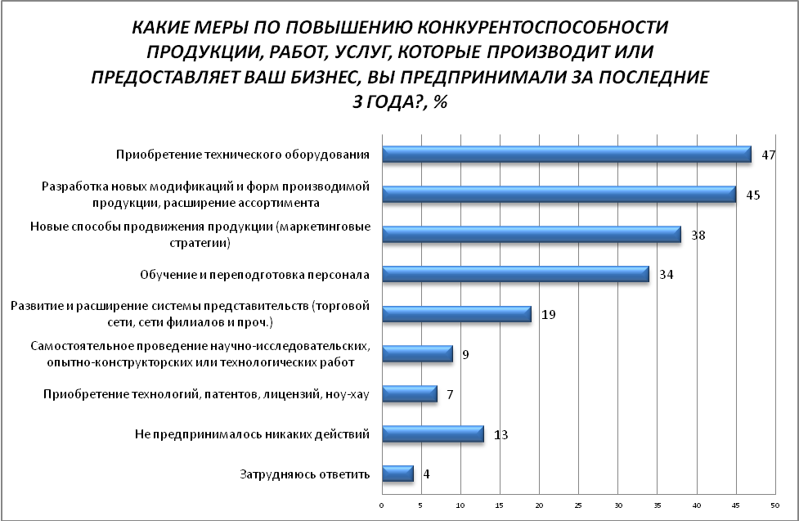

- Большинство предпринимателей не сталкивались с дискриминационными условиями для своего бизнеса (71%).

- Почти 40% представителей бизнес сообщества отмечают большое количество конкурентов своего бизнеса (диагр. 11). Также 39% бизнесменов отметили, что число их конкурентов увеличилось за последние 3 года. 59% участников исследования удовлетворён состоянием конкуренции между поставщиками товара, который приобретает их бизнес.
Диагр. 11
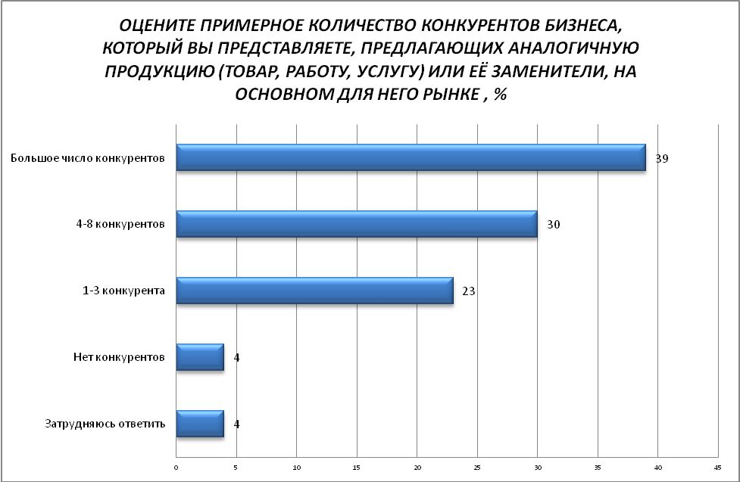

- Большинство представителей бизнес-сообщества удовлетворены качеством официальной информации о состоянии рыночной конкуренции в регионе, размещаемой в открытом доступе: 70% - устраивает понятность информации, столько же - доступность информации, 69% - удобство получения (диагр. 12).
Диагр. 12
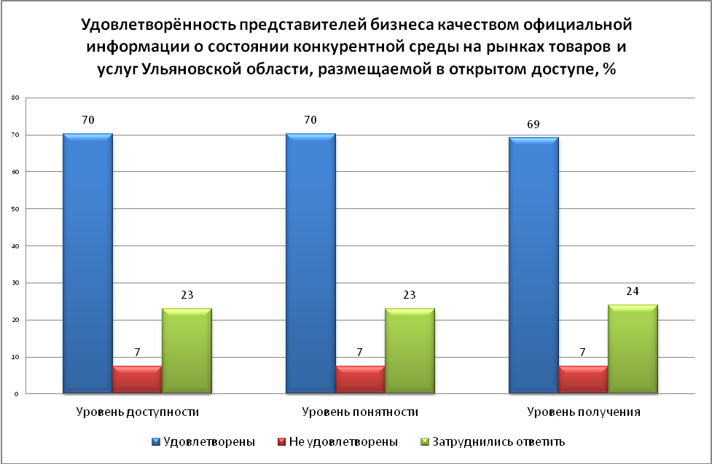

- Основными источниками информации о состоянии конкурентной среды на рынках товаров и услуг Ульяновской области для предпринимателей являются: сайт Министерства экономического развития и промышленности УО; специальные блоги, порталы и прочие электронные ресурсы; интернет-портал об инвестиционной деятельности в Ульяновской области; официальные сайты исполнительных органов власти и ОМСУ (диагр. 13).
Диагр. 13
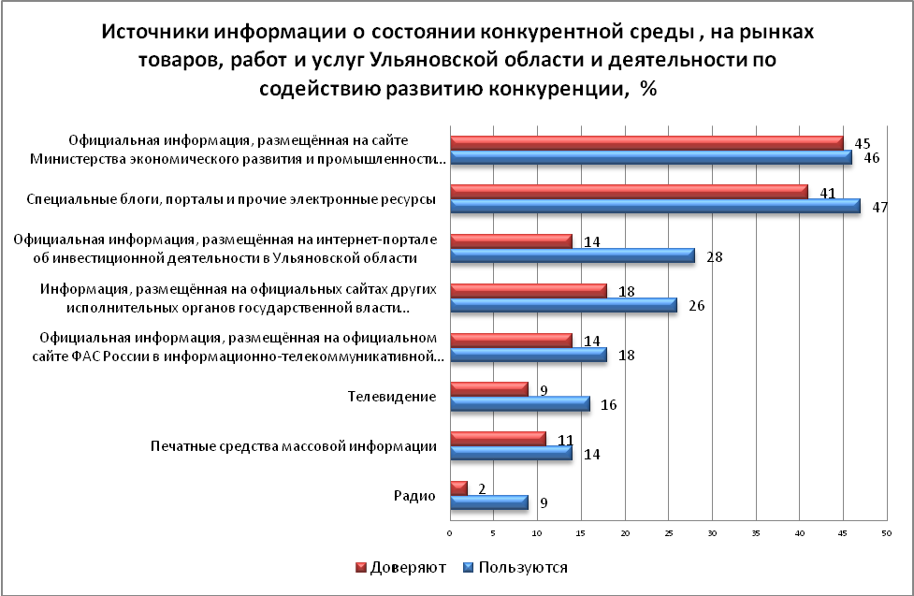

- Для более половины предпринимателей административные барьеры не являются существенным препятствием для ведения бизнеса (54%) (диагр. 14). Оценивая динамику проблемы административных барьеров, 27% участников исследования затруднились с ответом, 30% - не заметили изменений уровня административных барьеров для ведения бизнеса за последние 3 года (диагр. 15).

Диагр. 14
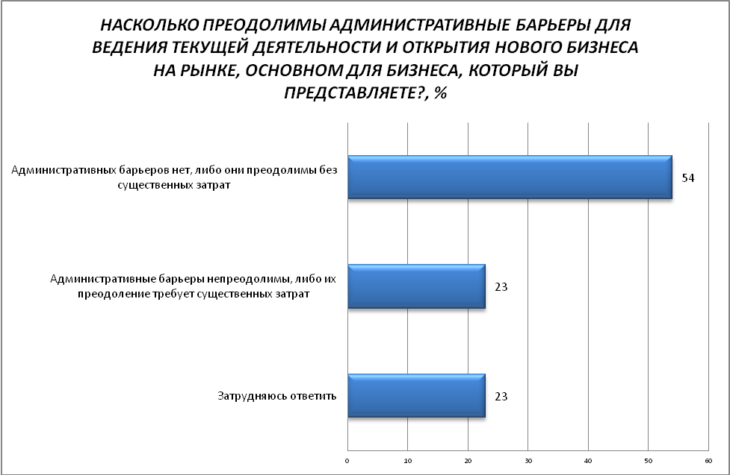

Диагр. 15
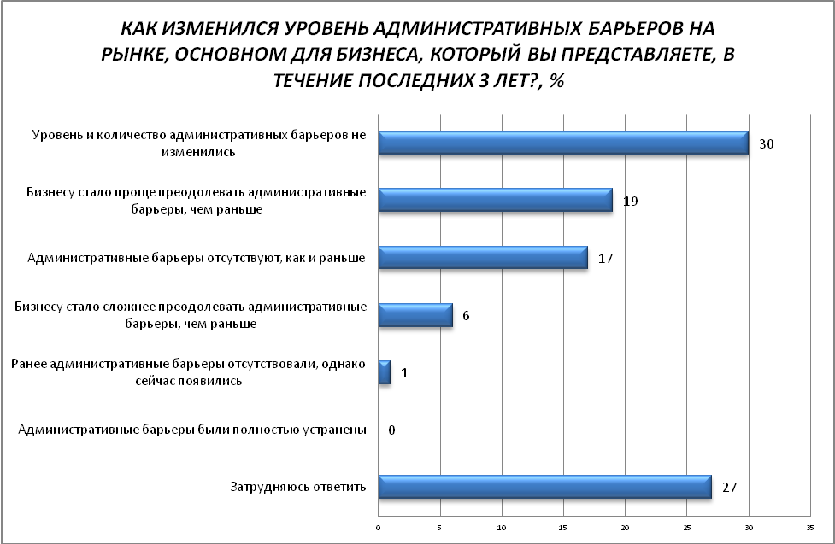
- Самые значимые административные барьеры, с которыми сталкиваются представители бизнес-сообщества Ульяновской области, – это высокие налоги (44%) (диагр. 16).
Диагр. 16
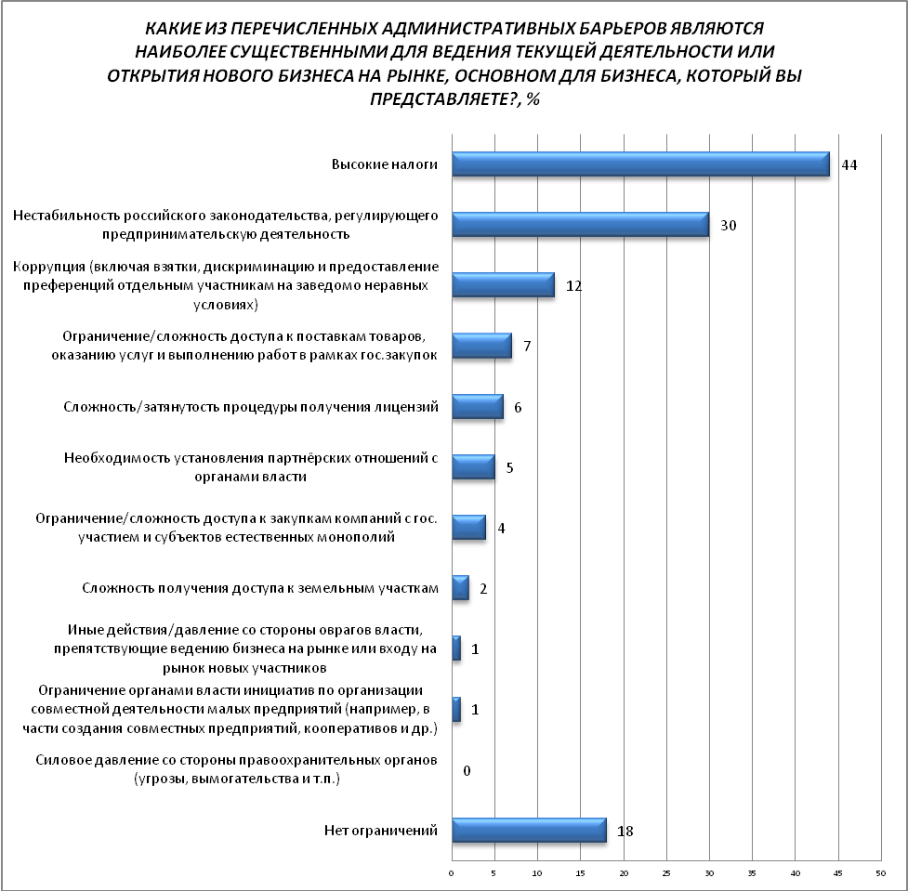

- Большинство участников исследования (66%) удовлетворены деятельностью органов власти на рынке, основном для своего бизнеса.

- Одним из показателей успешности развития региональной бизнес-среды является оценка предпринимателями качества получения доступа к таким услугам, как водо-, газо-, электро-, теплоснабжения и телефонной связи. Большинство представителей бизнес-сообщества удовлетворены сроками получения доступа к соответствующим услугам (показатель удовлетворённости в диапазоне 70% - 82%) (диагр. 17). Несколько ниже уровень удовлетворённости сложностью (количеством) процедур подключения (на уровне 61% - 76% в зависимости от услуги). Стоимостью подключения к услугам довольны не более 55% предпринимателей.
Диагр. 17
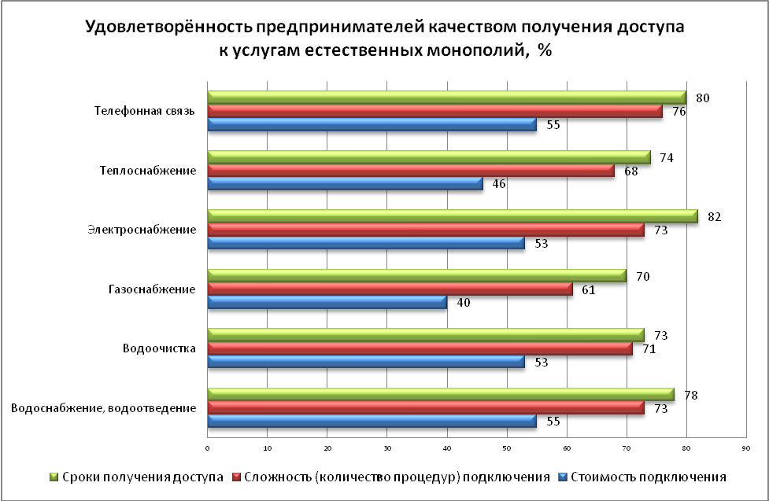

- Большинство участников исследования не отметили изменения качества услуг естественных монополий за последние 5 лет (диагр. 18). Однако более 80% участников исследования отмечают повышение уровня цен на услуги (диагр. 19).

Диагр. 18
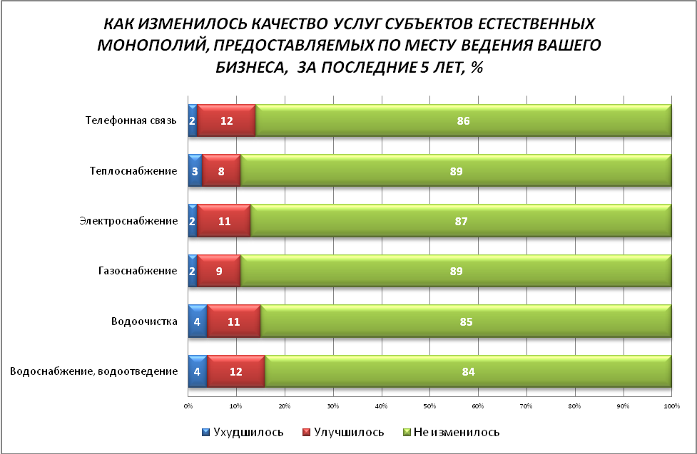
Диагр. 19
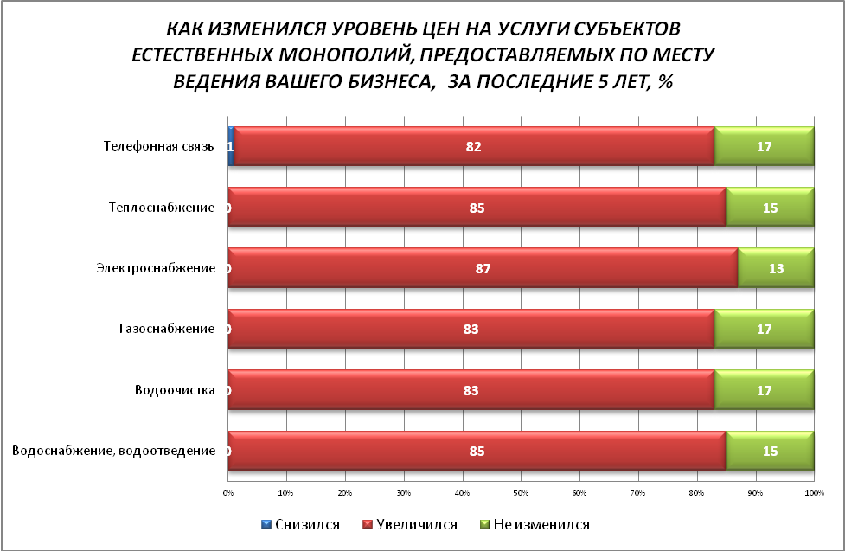

- Удовлетворённость представителей бизнес-сообщества качеством услуг по техническому присоединению к сетям инженерно-технического обеспечения в электронном виде, оказываемых ресурсоснабжающими организациями и субъектами естественных монополий, на уровне 60%-68% (диагр. 20). Уровень цен по техническому присоединению к сетям инженерно-технического обеспечения в электронном виде оценивается участниками исследования критичнее (удовлетворены 41%-48% в зависимости от услуги) (диагр. 20).
Диагр. 20
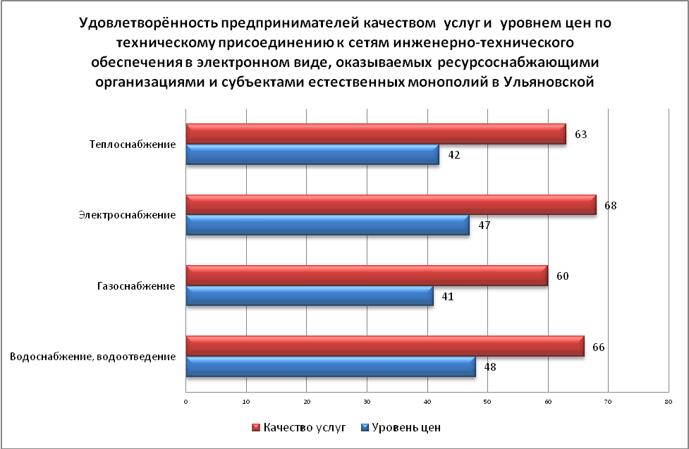

- Большинство предпринимателей не отмечают изменения качества услуг по техническому присоединению к сетям инженерно-технического обеспечения в электронном виде, оказываемых ресурсоснабжающими организациями и субъектами естественных монополий, за последние 3 года (диагр. 21). Более 67% говорят о росте цен на подобные услуги (диагр. 22).

Диагр. 21
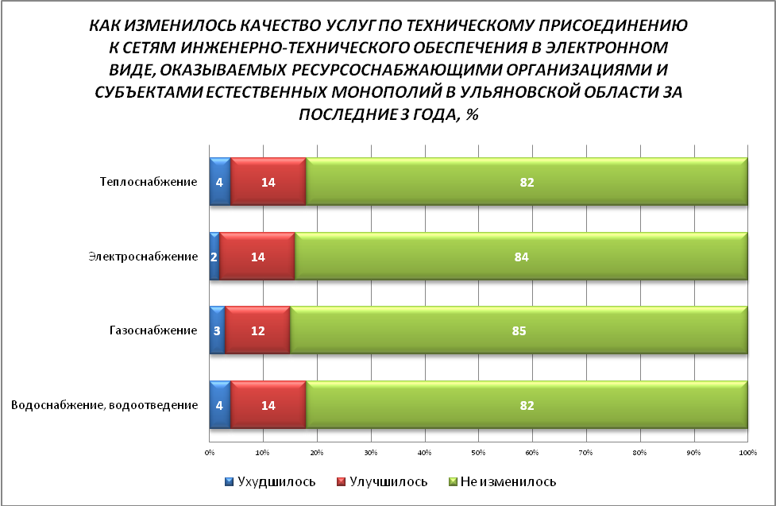

Диагр. 22
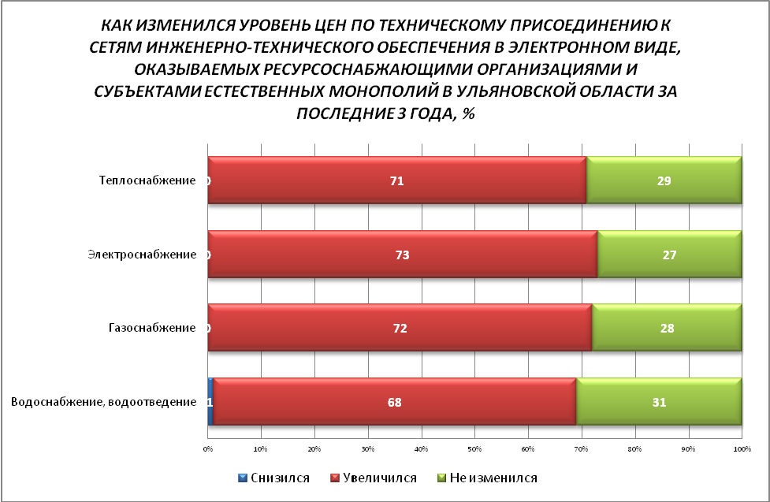

Выводы: Удовлетворенность потребителей качеством товаров, работ и услуг на товарных рынках Ульяновской области, а также состоянием ценовой конкуренции на рынках Ульяновской области.

- Рейтинг целевых рынков по параметру оценка населением количества поставщиков товаров и услуг представлен на диагр. 23 (средний балл по шкале: 4-избыточно много… 1-нет совсем). Отметим, что в отдельных целевых рынках высокий процент затруднившихся с ответом не даёт возможности дать достоверную оценку (эти рынки не включены в рейтинг).
Диагр. 23
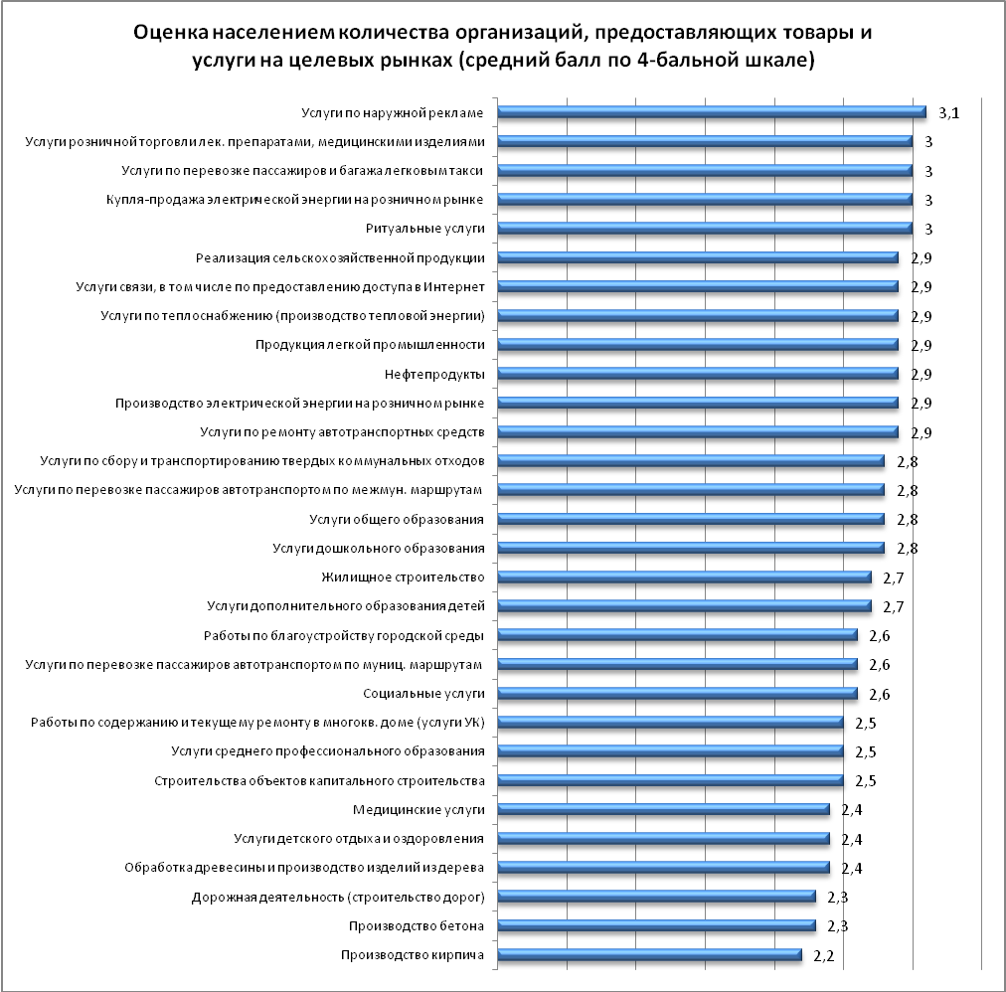

- Оценки жителями региона динамики количества продавцов товаров и услуг на целевых рынках представлено на диагр. 24 (параметр – увеличение количества продавцов). Целевые рынки, где высокий процент затруднившихся с ответом, не включены в рейтинг.
Диагр. 24
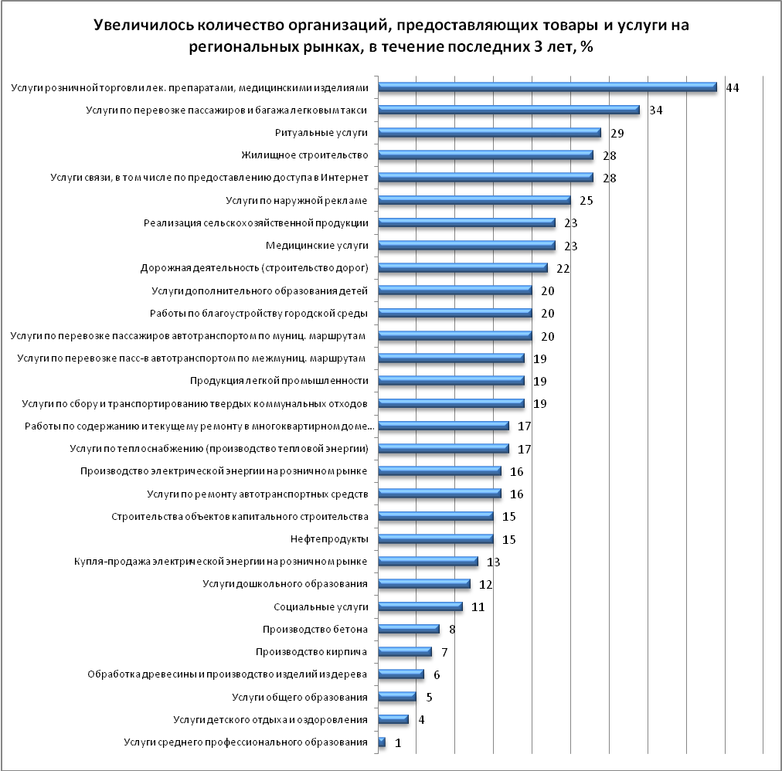

- Рейтинг удовлетворённости населения региона уровнем цен на товары и услуги на рынках региона представлен на диагр. 25. Параметр – среднее значение по 4-бальной шкале (1 – не удовлетворены, 2 – скорее не удовлетворены, 3 – скорее удовлетворены, 4 – удовлетворены). Целевые рынки, где высокий процент затруднившихся с ответом, не включены в рейтинг.
На следующих региональных рынках потребители отмечают наибольший рост цен на товары и услуги:
- Услуги розничной торговли лекарственными препаратами, медицинскими изделиями (89%)
- Услуги по теплоснабжению (производство тепловой энергии) (86%)
- Реализация сельскохозяйственной продукции (86%)
- Услуги по сбору и транспортированию твердых коммунальных отходов (84%)
- Продукция легкой промышленности (82%)
- Медицинские услуги (81%)
- Услуги связи, в том числе по предоставлению доступа в Интернет (80%)
- Работы по содержанию и текущему ремонту общего имущества помещений в многоквартирном доме (услуги Управляющих кампаний) (77%)
- Купля-продажа электрической энергии на розничном рынке электрической энергии (77%)
- Услуги по перевозке пассажиров и багажа легковым такси (76%)
- Услуги по перевозке пассажиров автомобильным транспортом по муниципальным маршрутам (75%)
- Нефтепродукты (74%)
- Услуги по перевозке пассажиров автомобильным транспортом по межмуниципальным маршрутам (72%)
- Жилищное строительство (63%)
- Ритуальные услуги (61%)
- Работы по благоустройству городской среды (61%)
- Услуги по ремонту автотранспортных средств (59%)
- Услуги дополнительного образования детей (58%)
- Производство электрической энергии на розничном рынке электрической энергии (58%)
- Обработка древесины и производство изделий из дерева (56%)
- Услуги дошкольного образования (53%)
- Производство бетона (52%)
- Услуги по наружной рекламе (52%)
- Производство кирпича (51%)
- Услуги общего образования (51%)

Диагр. 25
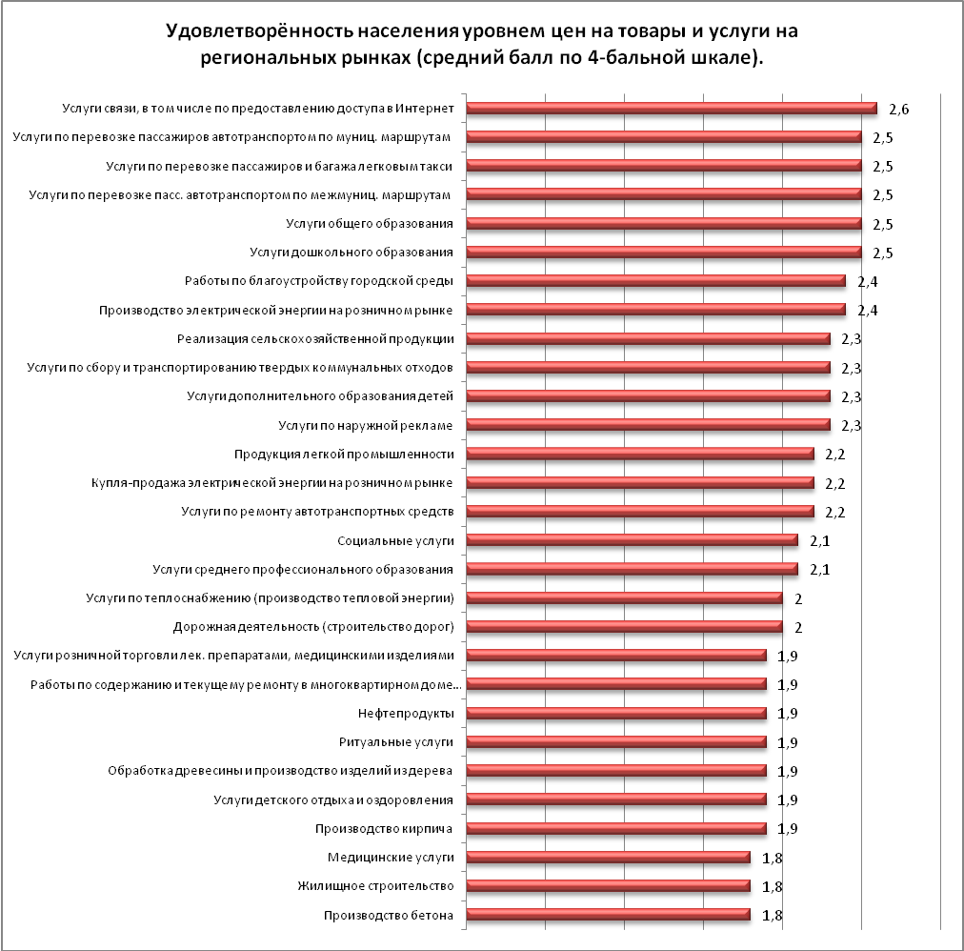

- Рейтинг удовлетворённости населения региона качеством товаров и услуг на рынках региона представлен на диагр. 26. Параметр – среднее значение по 4-бальной шкале (1 – не удовлетворены, 2 – скорее не удовлетворены, 3 – скорее удовлетворены, 4 – удовлетворены). Целевые рынки, где высокий процент затруднившихся с ответом, не включены в рейтинг.
22% участников опроса отметили улучшение качества услуг по перевозке пассажиров и багажа легковым такси, 21% - по реализации сельскохозяйственной продукции, 20% - услуг связи, в том числе по предоставлению доступа в Интернет.
По большинству рынков потребители не заметили изменений качества товаров и услуг.
Диагр. 26
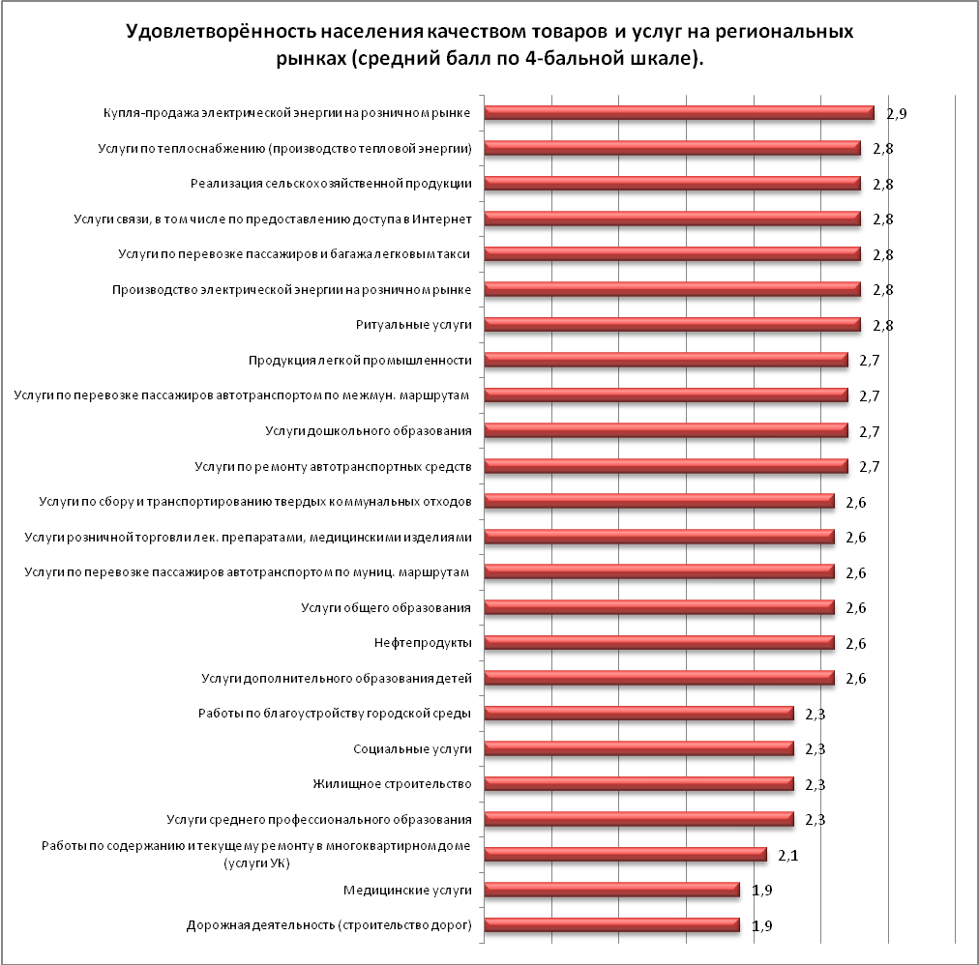

- Подавляющая часть населения не обращались в этом году в надзорные органы за защитой прав потребителей (диагр. 27). Уровень обращений с жалобами на качество товаров и услуг в 2022 году по сравнению с 2021 годом не изменился (диагр. 28).
Диагр. 27
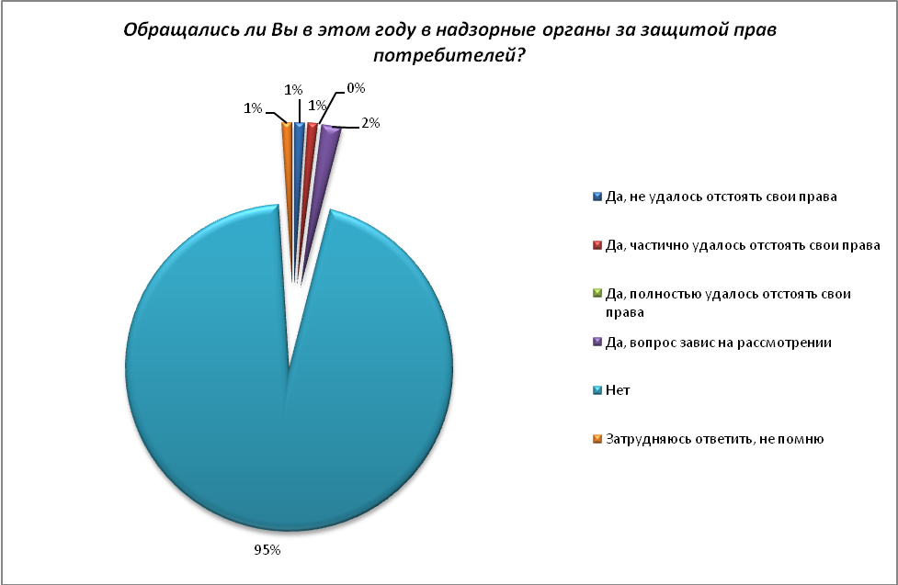

Диагр.28

- Рейтинг удовлетворённости населения региона возможностью выбора товаров и услуг на рынках региона представлен на диагр. 30. Параметр – среднее значение по 4-бальной шкале (1 – не удовлетворены, 2 – скорее не удовлетворены, 3 – скорее удовлетворены, 4 – удовлетворены). Целевые рынки, где высокий процент затруднившихся с ответом, не включены в рейтинг.
Почти треть участников исследования отмечают увеличение возможности выбора услуг розничной торговли лекарственными препаратами, медицинскими изделиями (31%); 30% - услуг по перевозке пассажиров и багажа легковым такси; 28% - реализации сельскохозяйственной продукции; 27% - услуг связи, в том числе по предоставлению доступа в Интернет.
Диагр. 30
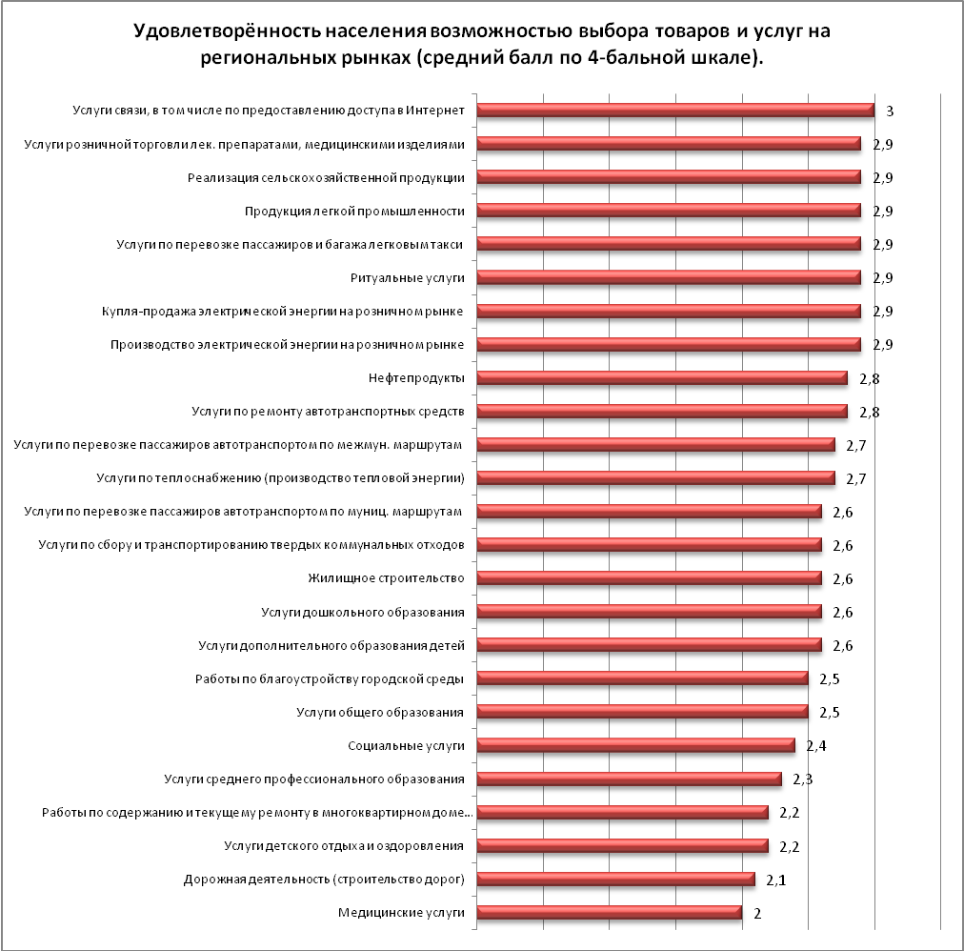

- Удовлетворённость потребителей качеством услуг естественных монополий достаточно высокая (диагр. 31). Несколько критичнее опрошенные оценивают качество водоочистки и водоснабжения.
Большинство участников опроса не сталкивались с какими-либо проблемами в процессе получения соответствующих услуг (диагр. 32).
Диагр. 31
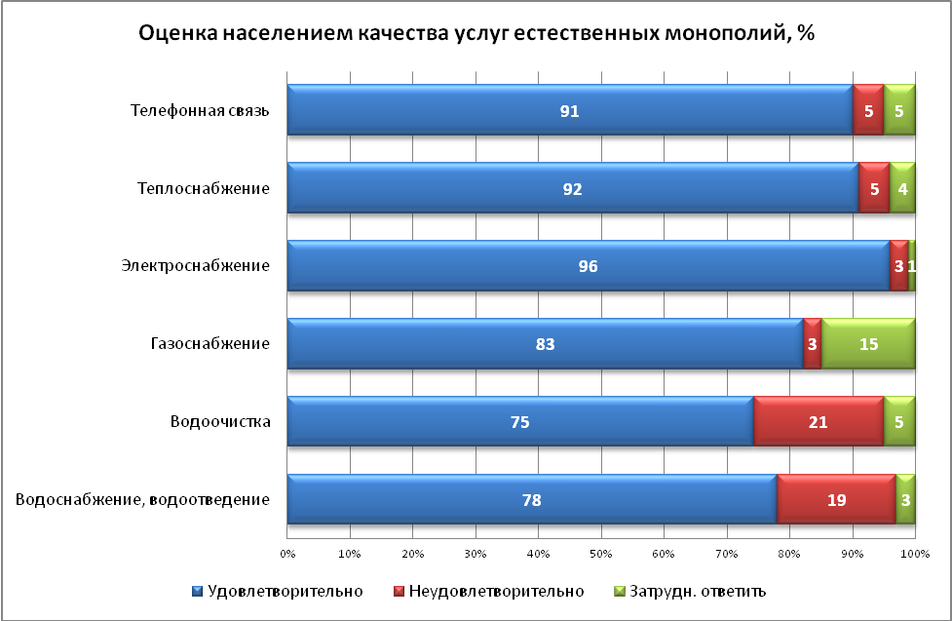
Диагр. 32
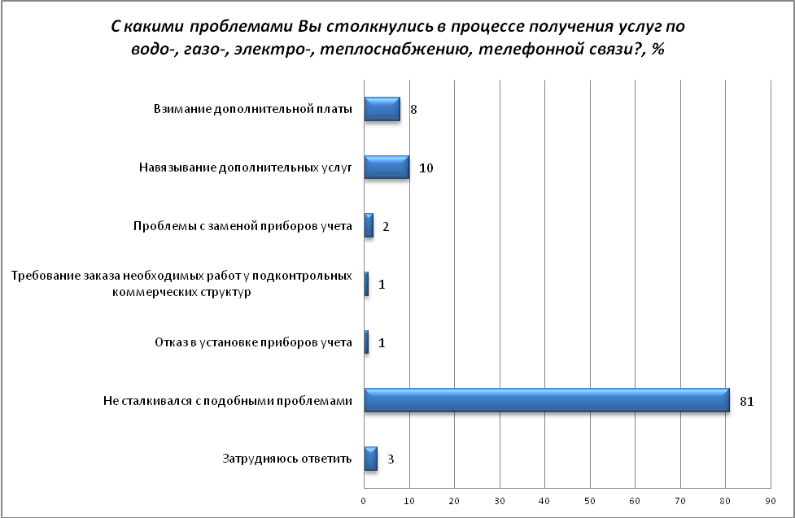

- Каждый второй опрошенный удовлетворён уровнем доступности, понятности и удобством получения информации о состоянии конкурентной среды на рынках товаров и услуг Ульяновской области, размещаемой в открытом доступе (диагр. 33).
Затруднились с оценкой также около 50% участников исследования.
Диагр. 33
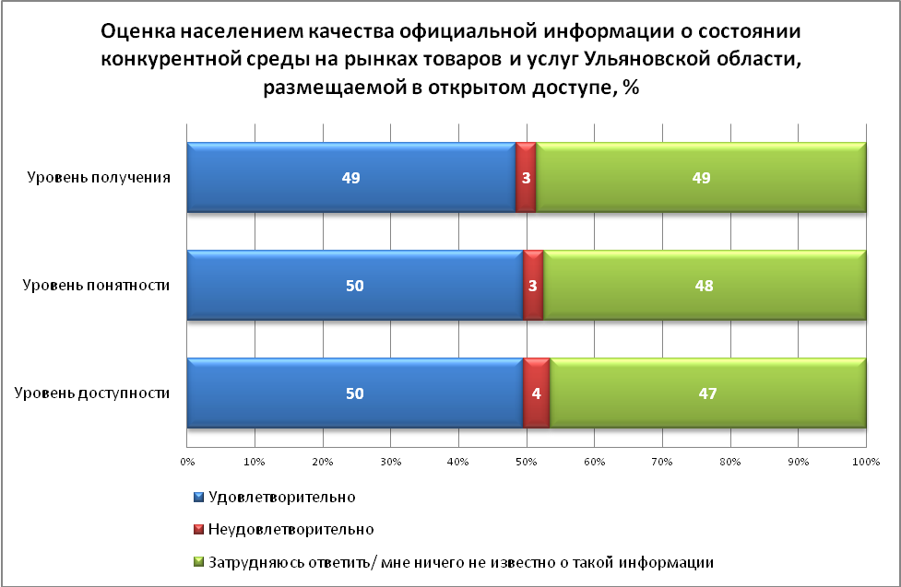

- Основные источники получения информации о состоянии конкурентной среды на рынках товаров и услуг Ульяновской области: специальные блоги, порталы и прочие электронные ресурсы; телевидение (диагр. 34). Однако уровень доверия этим источникам заметно ниже, чем их популярность (диагр. 35).

Диагр.34
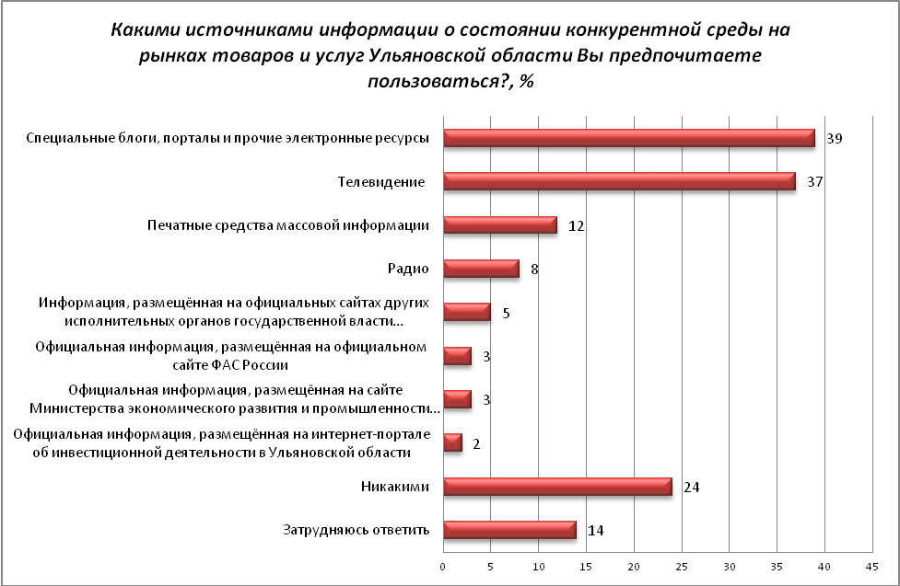

Диагр. 35
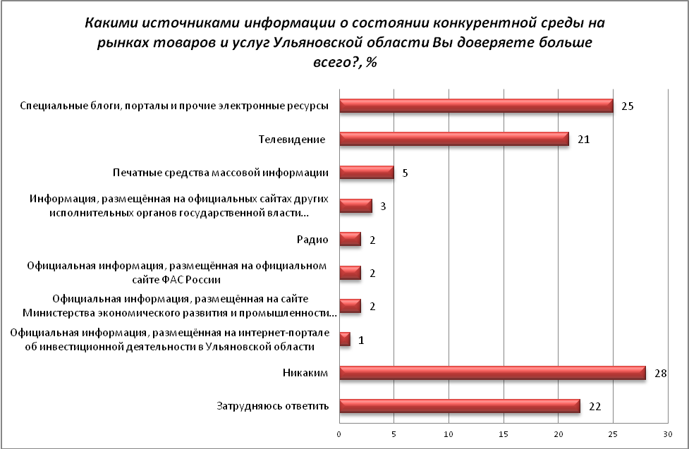
- Подавляющее большинство жителей региона пользуются услугами банков, каждый четвёртый – услугами страховых организаций (диагр. 36).
Наиболее популярный финансовый продукт среди населения – зарплатная карта, оформленная работодателем (диагр. 37).
Диагр. 36
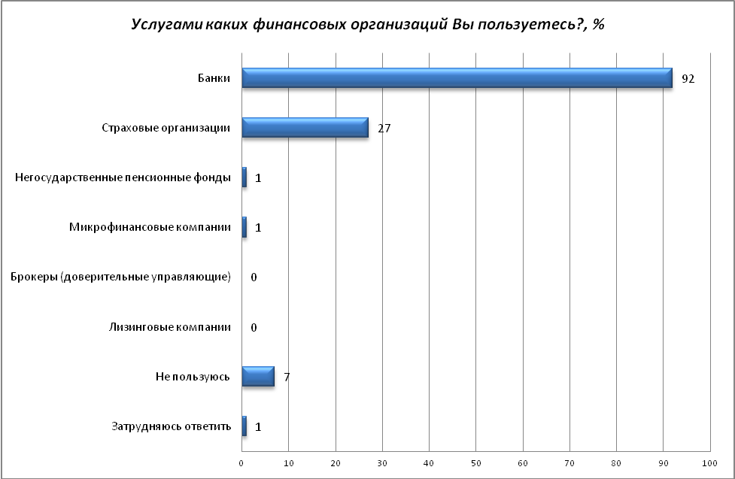
Диагр. 37
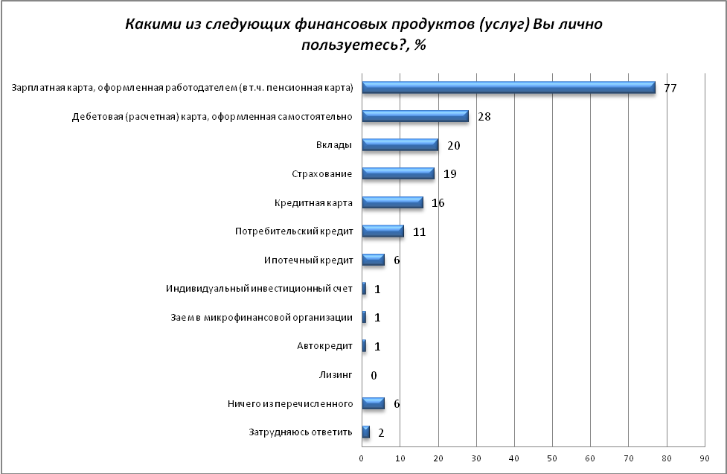

- Доступность и качество предоставляемых в населенных пунктах финансовых услуг и продуктов удовлетворяют большую часть населения, а их стоимость оценивается немногим более негативно (диагр. 38).
Диагр. 38
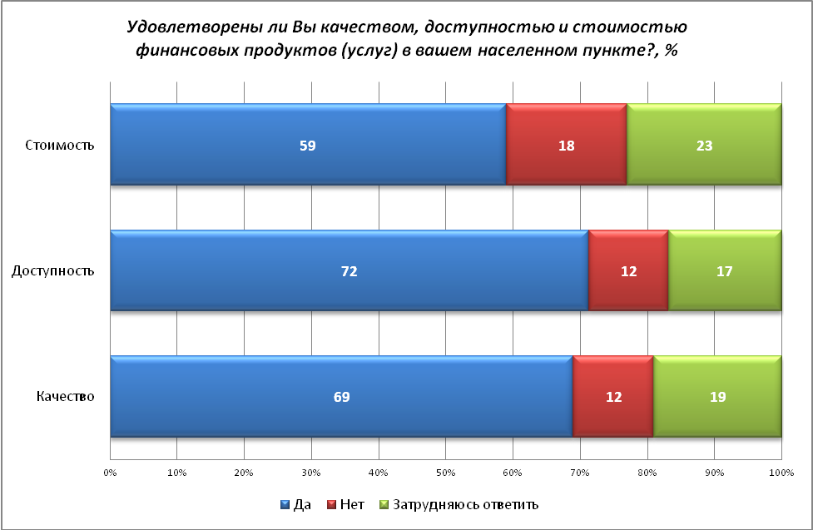

- Среди проблем, возникающих при использовании респондентами финансовых услуг и продуктов, лидирующие позиции занимают трудности, связанные, по всей видимости, с недостаточным уровнем финансовой обеспеченности населения (высокая кредитная ставка и недостаточно денег, чтобы сделать вклад) (диагр. 39). Не возникает никаких трудностей у 44% респондентов.
Диагр. 39
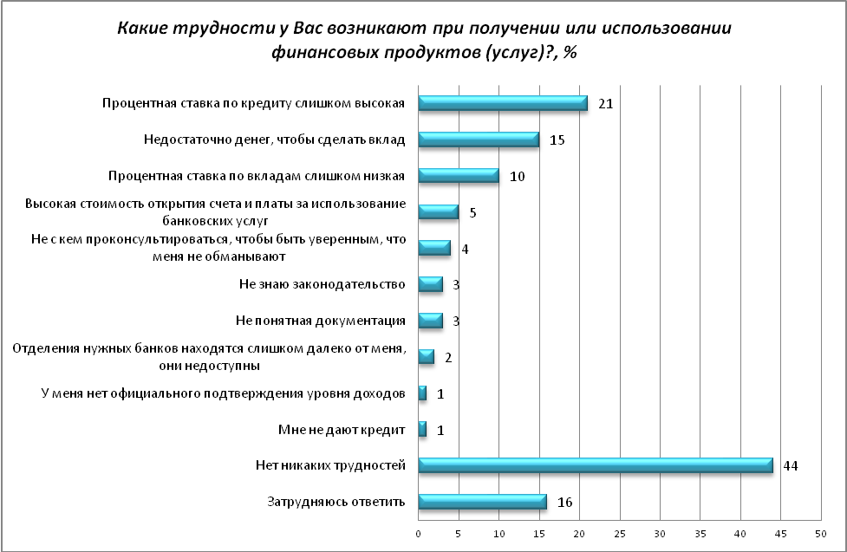

- Участники исследования в целом позитивно оценивают выбор мест для совершения платежей и переводов в их населенном пункте (диагр. 40).
Диагр. 40
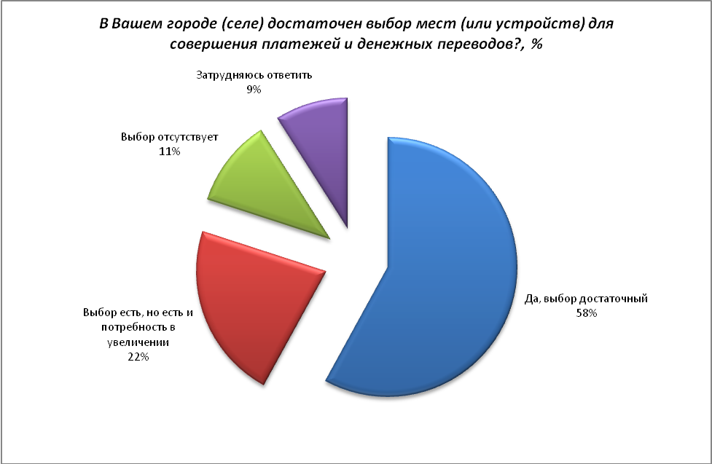

- Самыми распространенными способами доступа к банковским услугам являются: банковский терминал, касса в отделении банка и мобильное приложение (диагр. 41).
Диагр. 41
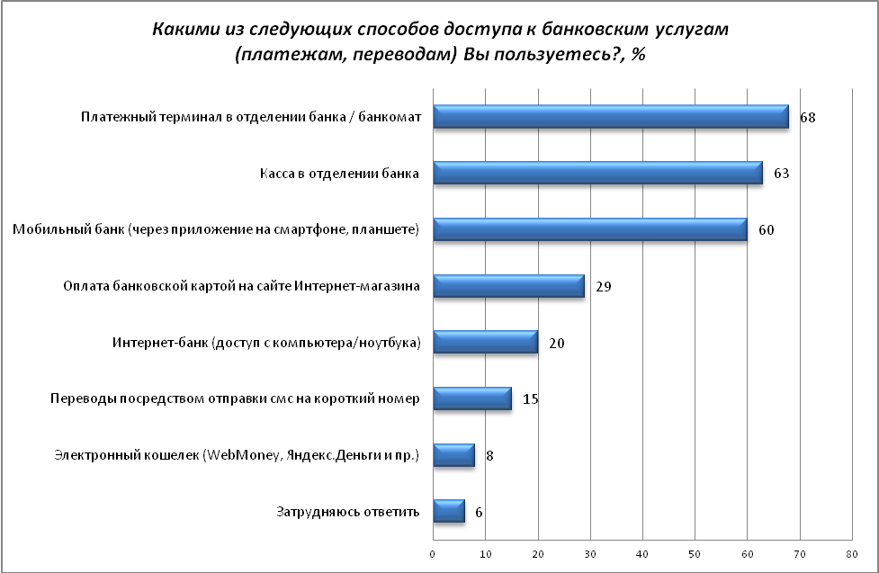
- 35% опрошенных считают себя финансово грамотными, еще 45% - не вполне грамотными, а каждый седьмой признает, что не обладает этим качеством (диагр. 42).
Диагр. 42
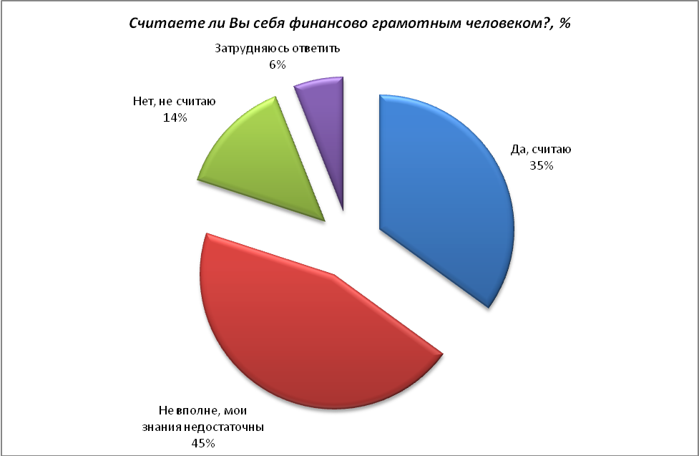

Отметим, что в нашем исследовании основанием определения размера бизнеса является исключительно численность сотрудников.
1- нет совсем, 2 – мало, 3 – достаточно, 4 – избыточно (много)
1 – не удовлетворён, 2 – скорее не удовлетворён, 3 – скорее удовлетворён, 4 - удовлетворён.
1 – не удовлетворён, 2 – скорее не удовлетворён, 3 – скорее удовлетворён, 4 - удовлетворён.
1 – не удовлетворён, 2 – скорее не удовлетворён, 3 – скорее удовлетворён, 4 - удовлетворён.

